江西昂泰制药有限公司新增2条颗粒剂生产线、1条胶囊剂生产线、升级改造前处理与提取生产线项目（一期）竣工环境保护验收监测报告表

建设单位：江西昂泰制药有限公司
编制日期：2024年3月

建设单位法人代表： （签字）
编制单位法人代表： （签字）
项 目 负 责 人：
填 表 人：

建设单位： | 江西昂泰制药有限公司
电 话: | 15870835067
传 真: | /
地 址: | 江西省九江市武宁县工业园区昂泰路1号

目 录
表一 项目基本情况 1
表二 项目概况 4
表三 主要污染源、污染物处理及其排放情况 27
表四 环境影响报告表主要结论与建议及其审批部门审批决定 30
表五 验收监测质量保证及质量控制 33
表六 验收监测内容 35
表七 验收监测结果及分析 36
表八 环评及批复落实情况 40
表九 验收监测结论及建议 42
附表 建设项目环境保护“三同时”竣工验收登记表

表一 项目基本情况
建设项目名称 |  | 新增2条颗粒剂生产线、1条胶囊剂生产线、升级改造前处理与提取生产线项目（一期）
建设单位名称 |  | 江西昂泰制药有限公司
建设项目性质 |  | □新建 ☑改扩建 □技改 □迁建
建设地点 |  | 江西省九江市武宁县工业园区昂泰路1号
主要产品名称 |  | 大七厘胶囊、萘丁美酮分散片、萘丁美酮片、消糜阴道泡腾片、猴耳环消炎颗粒、猴耳环消炎胶囊、双丹胶囊、金菊花茶颗粒、止咳枇杷颗粒、清喉咽颗粒、感冒灵颗粒、双丹片
设计生产能力
  序号 | 产品名称 | 设计生产能力 | 备注
  1 | 大七厘胶囊 | 1万箱 | 12粒×3板×200盒/箱；10粒×2板×300盒/箱；10粒×3板×300盒/箱；外售
  2 | 萘丁美酮分散片 | 1200箱 | 8片/板×1板×300盒/箱；8片/板×2板×300盒/箱；外售
  3 | 萘丁美酮片 | 600箱 | 10片/板×3板×200盒/箱；外售
  4 | 消糜阴道泡腾片 | 7800箱 | 其中7片/盒×300盒/箱的6000箱；5片/盒×300盒/箱的1200箱；6片/盒×300盒/箱的600箱；外售
  5 | 猴耳环消炎颗粒 | 20万箱 | 5g×9袋×200盒；5g×12袋×200盒；外售
  6 | 猴耳环消炎胶囊 | 2万箱 | 2粒×3板×10盒×30条；9粒×2板×10盒×20条；12粒×4板×10盒×20条；外售
  7 | 双丹胶囊 | 2万箱 | 12粒×2板×10盒×30条；12粒×3板×10盒×24条；12粒×4板×10盒×20条；外售
  8 | 金菊花茶颗粒 | 2万箱 | 10g×20袋×50包；10g×10袋×150盒；外售
  9 | 止咳枇杷颗粒 | 1万箱 | 10g×10袋×150盒；10g×20袋×50包；外售
  10 | 清喉咽颗粒 | 1万箱 | 18g×10袋×60盒；18g×12袋×60盒；外售
  11 | 感冒灵颗粒 | 1万箱 | 10g×9袋×150盒；10g×12袋×120盒；外售
  12 | 双丹片 | 1万箱 | 36片×10盒×30条；48片×10盒×30条；72片×10盒×30条；120片×10盒×15条；外售
实际生产能力
  序号 | 产品名称 | 实际生产能力 | 备注
  1 | 大七厘胶囊 | 1万箱 | 12粒×3板×200盒/箱；10粒×3板×300盒/箱；外售
  2 | 萘丁美酮分散片 | 0 | /
  3 | 萘丁美酮片 | 0 | /
  4 | 消糜阴道泡腾片 | 0 | /
  5 | 猴耳环消炎颗粒 | 20万箱 | 5g×9袋×200盒；5g×12袋×200盒；外售
  6 | 猴耳环消炎胶囊 | 0 | /
  7 | 双丹胶囊 | 0 | /
  8 | 金菊花茶颗粒 | 0 | /
  9 | 止咳枇杷颗粒 | 0 | /
  10 | 清喉咽颗粒 | 0 | /
  11 | 感冒灵颗粒 | 0 | /
  12 | 双丹片 | 0 | /
环评时间 |  | 2022年7月 | 开工日期 | 2022年7月
投入试生产时间 |  | 2022年10月 | 现场监测时间 | 2023年12月20日~2023年12月21日
环评报告表审批部门 |  | 九江市武宁生态环境局 | 环评报告表  编制单位 | 南昌赣华环保技术有限公司
环保设施  设计单位 |  | / | 环保设施  施工单位 | /
投资总概算 |  | 6200万元 | 环保投资总概算 | 199万元 | 比例 | 3.21%
实际总投资 |  | 6200万元 | 实际环保投资 | 194万元 | 比例 | 3.13%
验收监测依据 | （1）《中华人民共和国环境保护法》；  （2）《建设项目环境保护管理条例》(国令第682号)；  （3）《建设项目竣工环境保护验收暂行办法》（国环规环评[2017]4号）；  （4）《江西省建设项目环境保护管理条例》；  （5）《建设项目竣工环境保护验收技术指南污染影响类》（公告2018年第9号）；  （6）九江市武宁生态环境局，关于新增2条颗粒剂生产线、1条胶囊剂生产线、升级改造前处理与提取生产线项目环境影响报告表的批复，九江环评字〔2022〕27号；  （7）南昌赣华环保技术有限公司《新增2条颗粒剂生产线、1条胶囊剂生产线、升级改造前处理与提取生产线项目环境影响报告表》；  （8）《江西昂泰制药有限公司固定污染源排污登记回执》（登记编号：9136042375998843XK001Z）。
验收监测评价标准、标号、级别、限值 | 1、环境质量标准：  表1-1 环境质量标准  2、污染物排放标准：  （1）废气：  本项目运营期生产过程中产生的无组织粉尘《大气污染物综合排放标准》（GB16297-1996）表2中相关标准；天然气锅炉产生的锅炉废气执行《锅炉大气污染物排放标准》（GB13271-2014）表2新建锅炉大气污染物排放限值中燃气锅炉限值要求；挥发性有机物执行《挥发性有机物排放标准第3部分：医药制造业》（DB36/1101.3-2019）表1及表3中相关标准，厂区内挥发性有机物执行《挥发性有机物无组织排放控制标准》（GB37822-2019）附录A中排放限值；厂区污水处理站废气执行《恶臭污染物排放标准》（GB14554-1993）表1中二级新扩改建标准要求；食堂产生的油烟废气执行《饮食业油烟排放标准》（GB18483-2001）中“中型”标准。  表1-2 大气污染物排放标准 单位：mg/m³  表1-3 《挥发性有机物无组织排放控制标准》 单位：mg/m³  表1-4 《挥发性有机物排放标准第3部分：医药制造业》 单位：mg/m³  表1-5 《锅炉大气污染物排放标准》 单位：mg/m³  表1-6 《饮食业油烟排放标准》  表1-3 《恶臭污染物排放标准》 单位：mg/m³  （2）废水：项目生产废水主要为煎煮、溶解、制粒、地面拖洗、设备清洗、纯水制备。设备清洗废水进入自建污水处理站处理；煎煮、地面拖洗用水经冷凝后用于设备清洗和地面拖洗，循环使用，不外排；溶解、制粒用水全部进入产品；纯水制备产生浓盐水排入市政污水管网。生活污水依托现有隔油池、化粪池处理后，与生产废水共经建设单位自建污水处理站处理达到园区污水处理厂接管标准及《中药类制药工业水污染物排放标准》（GB21906-2008）表2中相关标准后进入园区污水处理厂进一步处理。  表1-4 废水污染物排放标准（日均值，单位：mg/l， PH为无量纲）  （3）厂界噪声：项目运营期厂界噪声执行《工业企业厂界环境噪声排放标准》（GB12348-2008）中3类区标准，具体标准值见下表。  表1-6 工业企业厂界环境噪声排放标准表单位dB(A)  （4）固体废物：本项目运营期一般固体废物执行《一般工业固体废物贮存和填埋污染控制标准》（GB18599-2020）中的相关规定，危险废物存储执行《危险废物贮存污染控制标准》（GB18597-2023）相关规定。  （5）总量控制指标  总量指标。NOx控制量为0.943t/a，挥发性有机物控制量为215.811kg/a。严格执行生态环境主管部门下达的总量控制要求。
  分类 | 标准名称 | 类别
  环境空气 | 《环境空气质量标准》（GB3095-2012） | 二级
  地表水 | 《地表水环境质量标准》（GB3838-2002） | Ⅲ类
  声环境 | 《声环境质量标准》（GB3096-2008） | 3类
  污染物 | 无组织排放监控点浓度限值
  颗粒物 | 1.0
  污染物 | 厂区内无组织排放监控浓度限值 | 限值含义
  NMHC | 10 | 监控点处1h平均浓度值
  NMHC | 30 | 监控点任意一次浓度
  污染物 | 有组织排放浓度限值 | 浓度限值（厂界）
  NMHC | 80 | 2.0
  污染物 | 限值 | 污染物排放监控位置
  颗粒物 | 20 | 烟囱或烟道
  二氧化硫 | 50 | 烟囱或烟道
  氮氧化物 | 200 | 烟囱或烟道
  烟气黑毒（林格曼黑度，级） | ≤1 | 烟囱排放口
  规模 | 小型 | 中型 | 大型
  基准灶头数 | ≥1，<3 | ≥3，<6 | ≥6
  对应灶头总功率（10³J/h） | ≥1.67，<5.00 | ≥5.00，<10 | ≥10
  对应排气罩灶面总投影面积（m²） | ≥1.1，<3.3 | ≥3.3，<6.6 | ≥6.6
  最高允许排放浓度（mg/m³） | 2.0
  净化设施最低去除率（%） | 60 | 75 | 85
  污染物 | 硫化氢 | 氨 | 臭气浓度
  标准值 | 0.06 | 1.5 | 20（无量纲）
  类别  执行标准 | pH | COD_{Cr} | BOD₅ | SS | NH₃-N | TP | TN | 动植物油 | 色度 | 总有机碳
  （生活污水）园区污水处理厂接管标准 | 6~9 | 500 | 300 | 400 | 50 | 8 | 55 | 100 | 50 | /
  提取类制药工业水污染排放标准 | 6~9 | 100 | 20 | 50 | 15 | 0.5 | 30 | / | 50 | 50
  序号 | 时期 | 位置 | 时段 | 标准限值dB（A） | 执行标准
  1 | 运营期 | 厂界 | 昼间 | 65 | GB12348-2008中3类标准
  1 | 运营期 | 厂界 | 夜间 | 55 | GB12348-2008中3类标准

表二项目概况
2.1 建设项目基本情况
江西昂泰制药有限公司为了提高生产效率，为了满足市场的需求，扩充产品种类，江西昂泰制药有限公司投资6200万元，位于江西昂泰制药有限公司厂区内进行改扩建。
项目实际建设内容：本项目2条颗粒剂生产线、1条胶囊剂生产线、升级改造前处理与提取生产线已全部建成。由于原料供应问题，项目分期建设，一期工程项目投产后可实现1万箱大七厘胶囊，20万箱猴耳环消炎颗粒的生产能力。
2022年7月12日，江西昂泰制药有限公司年新增2条颗粒剂生产线、1条胶囊剂生产线、升级改造前处理与提取生产线项目获取九江县武宁生态环境局批复《关于新增2条颗粒剂生产线、1条胶囊剂生产线、升级改造前处理与提取生产线项目环境影响报告表的批复》（九武环评字〔2022〕27号）。新增2条颗粒剂生产线、1条胶囊剂生产线、升级改造前处理与提取生产线项目（一期）现已初步具备竣工环保验收监测条件，达到年产1万箱大七厘胶囊，20万箱猴耳环消炎颗粒的生产能力。
2.2地理位置及平面布置
（1）地理位置
项目位于江西省九江市武宁县工业园区昂泰路1号，用地中心坐标为E115°8′17.181″，N29°12′39.213″。
（2）厂区平面布置
本项目位于江西省九江市武宁县工业园区昂泰路1号，位于江西昂泰集团厂区内部，8#锅炉房、9#车间位于江西昂泰集团厂区内的西南角，固废暂存区、危废间位于9#车间东南角，2#办公楼位于江西昂泰集团厂区内的东北侧，其南面为3#车间，3#车间南面为5#车间，5#车间南面为7#车间。江西昂泰集团厂区内东南角为员工住宿生活区。项目功能分区明确，避免了相互之间的干扰，厂区布置紧凑合理，能够满足生产工艺要求。项目平面布置较合理。
江西昂泰制药有限公司行政办公依托九江昂泰胶囊公司2#办公楼。其余建设内容均在江西昂泰制药有限公司用地范围内建设生产。
本项目废水处理、废气处理、固废暂存区、危废间均为江西昂泰制药有限公司新建内容。
（3）环境保护目标
根据现场踏勘情况，评价范围内无自然保护区、饮用水水源保护区、风景名胜区以及重要生态功能区等特殊环境敏感目标。项目主要环境保护目标见下表。
表2-1环境保护目标
类别 | 保护目标 | 坐标以厂区中心点地理坐标（E115°8′18.997″，N29°12′36.697″） |  | 人口 | 方位 | 距离 | 保护级别
类别 | 保护目标 | X | Y
大气环境 | 武安锦城 | -454 | -146 | 5600人 | W | 400 | 《环境空气质量标准》（GB3095-2012）二级
大气环境 | 打鼓岭 | -354 | 274 | 180人 | NE | 525 | 《环境空气质量标准》（GB3095-2012）二级
大气环境 | 吴家 | 250 | -224 | 68人 | SW | 273 | 《环境空气质量标准》（GB3095-2012）二级
大气环境 | 狮子岩下 | 504 | -374 | 44人 | SW | 566 | 《环境空气质量标准》（GB3095-2012）二级
水环境 | 柘林湖 | 3178 | 826 | / | NE | 2947 | 《地表水环境质量标准》（GB3838-2002）Ⅲ类区
水环境 | 源口水 | 1289 | -720 | / | SE | 1227 | 《地表水环境质量标准》（GB3838-2002）Ⅲ类区
声环境 | 厂界外50m |  |  |  |  |  | 《声环境质量标准》  （GB3096-2008）3类标准限值要求
2.3建设内容
（1）产品方案
本项目主产品详见下表2-2。
表2-2 产品方案一览表
产品名称 | 规格 | 设计能力 | 实际产量 | 备注
大七厘胶囊 | 12粒×3板×200盒/箱；10粒×2板×300盒/箱；10粒×3板×300盒/箱 | 1万箱 | 1万箱 | 生产12粒×3板×200盒/箱和10粒×3板×300盒/箱规格；外售
萘丁美酮分散片 | 8片/板×1板×300盒/箱；8片/板×2板×300盒/箱 | 1200箱 | 0 | /
萘丁美酮片 | 10片/板×3板×200盒/箱 | 600箱 | 0 | /
消糜阴道泡腾片 | 7片/盒×300盒/箱；5片/盒×300盒/箱；6片/盒×300盒/箱 | 7800箱 | 0 | /
猴耳环消炎颗粒 | 5g×9袋×200盒；5g×12袋×200盒 | 20万箱 | 20万箱 | 外售
猴耳环消炎胶囊 | 2粒×3板×10盒×30条；9粒×2板×10盒×20条；12粒×4板×10盒×20条 | 2万箱 | 0 | /
双丹胶囊 | 12粒×2板×10盒×30条；12粒×3板×10盒×24条；12粒×4板×10盒×20条 | 2万箱 | 0 | /
金菊花茶颗粒 | 10g×20袋×50包；10g×10袋×150盒 | 2万箱 | 0 | /
止咳枇杷颗粒 | 10g×10袋×150盒；10g×20袋×50包 | 1万箱 | 0 | /
清喉咽颗粒 | 18g×10袋×60盒；18g×12袋×60盒 | 1万箱 | 0 | /
感冒灵颗粒 | 10g×9袋×150盒；10g×12袋×120盒 | 1万箱 | 0 | /
双丹片 | 36片×10盒×30条；48片×10盒×30条；72片×10盒×30条；120片×10盒×15条 | 1万箱 | 0 | /
（2）项目主要工程内容
项目主要工程内容组成见表2-3。
表2-3 建设项目主要工程内容组成一览表
名称 | 主要构筑物 | 环评及批复建设内容及规模 | 实际建设内容及规模 | 与现有项目关系 | 与本次一期验收相关内容
主体  工程 | 3#车间 | 共2F，砖混，建筑面积约6151.68m²，其中1F为胶囊剂生产线、丁美酮分散（片）生产线；扩建双丹片、胶囊剂（新增）生产线；2F为大七厘胶囊、丁美酮分散（片）、消糜阴道泡腾片原辅料及其成品仓库 | 共2F，砖混，建筑面积约6151.68m²，其中1F为胶囊剂生产线、丁美酮分散（片）生产线；扩建双丹片、胶囊剂（新增）生产线；2F为大七厘胶囊、丁美酮分散（片）、消糜阴道泡腾片原辅料及其成品仓库 | 1F扩建双丹片、胶囊剂（新增）生产线，依托现有项目厂房 | 2F大七厘胶囊原辅料及其成品仓库
主体  工程 | 5#车间 | 共2F，砖混，建筑面积约5641.6m²，其中1F为现有项目生产车间；2F为扩建项目颗粒剂生产线生产车间 | 共2F，砖混，建筑面积约5641.6m²，其中1F为现有项目生产车间；2F为扩建项目颗粒剂生产线生产车间 | 2F扩建颗粒剂生产线，依托现有项目厂房 | 共2F，砖混，建筑面积约5641.6m²，其中1F为现有项目生产车间；2F为扩建项目颗粒剂生产线生产车间
主体  工程 | 9#车间 | 共2F，建筑面积3046.84m²，1-2F均为现有项目升级改造前处理、提取车间及扩建项目前处理、提取车间 | 共2F，建筑面积3046.84m²，1-2F均为现有项目升级改造前处理、提取车间及扩建项目前处理、提取车间 | 该车间各功能区未变，替换部分现有生产设备，新增扩建项目生产设备，依托现有项目车间 | 共2F，建筑面积3046.84m²，1-2F均为现有项目升级改造前处理、提取车间及扩建项目前处理、提取车间
贮运工程 | 6#车间 | 共3F，砖混，建筑面积858m²，其中1F为闲置；2F为扩建项目中药材仓库；3F为九江昂泰胶囊有限公司生产车间 | 共3F，砖混，建筑面积858m²，其中1F为闲置；2F为扩建项目中药材仓库；3F为九江昂泰胶囊有限公司生产车间 | 2F为扩建项目中药材仓库，依托九江昂泰胶囊有限公司 | 2F为项目中药材仓库
贮运工程 | 7#车间 | 共3F，砖混，建筑面积7104m²，其中1F为昂泰医药有限公司仓库；2F为扩建项目制剂原辅材料仓库；3F为扩建项目成品仓库 | 共3F，砖混，建筑面积7104m²，其中1F为昂泰医药有限公司仓库；2F为扩建项目制剂原辅材料仓库；3F为扩建项目成品仓库 | 2F为扩建项目制剂原辅材料仓库；3F为扩建项目成品仓库，依托现有项目闲置车间 | 共3F，砖混，建筑面积7104m²，其中1F为昂泰医药有限公司仓库；2F为扩建项目制剂原辅材料仓库；3F为扩建项目成品仓库
辅助  工程 | 2#办公楼 | 共6F，砖混，建筑面积约7696.89m²，其中1-3F，5-6F为行政办公，4F为江西昂泰制药有限公司质量部 | 共6F，砖混，建筑面积约7696.89m²，其中1-3F，5-6F为行政办公，4F为江西昂泰制药有限公司质量部 | 依托九江昂泰胶囊有限公司行政办公 | 共6F，砖混，建筑面积约7696.89m²，其中1-3F，5-6F为行政办公，4F为江西昂泰制药有限公司质量部
辅助  工程 | 11#宿舍 | 共5F，建筑面约3591.5m²，1F为食堂用于就餐；2-5F为员工宿舍 | 共5F，建筑面约3591.5m²，1F为食堂用于就餐；2-5F为员工宿舍 | 依托现有项目 | 共5F，建筑面约3591.5m²，1F为食堂用于就餐；2-5F为员工宿舍
辅助  工程 | 12#宿舍 | 共5F，砖混，建筑面积约3046.8m²，均为员工宿舍 | 共5F，砖混，建筑面积约3046.8m²，均为员工宿舍 | 依托现有项目 | 共5F，砖混，建筑面积约3046.8m²，均为员工宿舍
辅助  工程 | 13#宿舍 | 共5F，砖混，建筑面积约3046.8m²，均为员工宿舍 | 共5F，砖混，建筑面积约3046.8m²，均为员工宿舍 | 依托现有项目 | 共5F，砖混，建筑面积约3046.8m²，均为员工宿舍
辅助  工程 | 1#宿舍区 | 砖混，建筑面积约72.24m²，用于员工宿舍 | 砖混，建筑面积约72.24m²，用于员工宿舍 | 租赁 | 砖混，建筑面积约72.24m²，用于员工宿舍
辅助  工程 | 2#宿舍区 | 砖混，建筑面积约70.24m²，用于员工宿舍 | 砖混，建筑面积约70.24m²，用于员工宿舍 | 租赁 | 砖混，建筑面积约70.24m²，用于员工宿舍
辅助  工程 | 3#宿舍区 | 砖混，建筑面积约120.87m²，用于员工宿舍 | 砖混，建筑面积约120.87m²，用于员工宿舍 | 租赁 | 砖混，建筑面积约120.87m²，用于员工宿舍
辅助  工程 | 4#宿舍区 | 砖混，建筑面积约210.36m²，用于员工宿舍 | 砖混，建筑面积约210.36m²，用于员工宿舍 | 租赁 | 砖混，建筑面积约210.36m²，用于员工宿舍
公用  工程 | 给水 | 园区给水 | 园区给水 | 依托现有工程 | 园区给水
公用  工程 | 排水 | 雨污分流制 | 雨污分流制 | 依托现有工程 | 雨污分流制
公用  工程 | 供电 | 园区供电 | 园区供电 | 依托现有工程 | 园区供电
公用  工程 | 供热 | 生产供热由新增1台天然气锅炉6t/h和现有1台天然气锅炉2t/h提供，其燃料为天然气 | 生产供热由新增1台天然气锅炉6t/h和现有1台天然气锅炉2t/h提供，其燃料为天然气 | / | 1台天然气锅炉6t/h
公用  工程 | 8#锅炉房 | 共1F，砖混，建筑面积195.72m²，放置新增1台天然气锅炉6t/h和现有1台天然气锅炉2t/h，厂区内不贮存天然气，由园区管道供给 | 共1F，砖混，建筑面积195.72m²，放置新增1台天然气锅炉6t/h和现有1台天然气锅炉2t/h，厂区内不贮存天然气，由园区管道供给 | 依托现有8#锅炉房 | 共1F，砖混，建筑面积195.72m²，1台天然气锅炉6t/h
环保  工程 | 生活污水 | 1座沉淀池2×2×1m，4m³、8座化粪池，每个池子规格均为2×3×1.5m，9m³ | 1座沉淀池2×2×1m，4m³、8座化粪池，每个池子规格均为2×3×1.5m，9m³ | 依托现有工程 | 1座沉淀池2×2×1m，4m³、8座化粪池，每个池子规格均为2×3×1.5m，9m³
环保  工程 | 生产废水 | 自建污水处理站：格栅池+调节池/事故池+气浮+水解酸化池+厌氧池+2个缺氧池及好氧池+二沉池+脱色/絮凝反应池+终沉池+清水池，处理规模为300m³/d | 自建污水处理站：格栅池+调节池/事故池+气浮+水解酸化池+厌氧池+2个缺氧池及好氧池+二沉池+脱色/絮凝反应池+终沉池+清水池，处理规模为300m³/d | 新建 | 自建污水处理站：格栅池+调节池/事故池+气浮+水解酸化池+厌氧池+2个缺氧池及好氧池+二沉池+脱色/絮凝反应池+终沉池+清水池，处理规模为300m³/d
环保  工程 | 废气 | 猴耳环消炎胶囊和双丹胶囊的粉碎、总混工序，清咽喉颗粒的粗粉工序，大七厘胶囊的粉碎、筛分工序，双丹片的压片工序，感冒灵颗粒、猴耳环消炎颗粒、金菊五花茶颗粒、止咳枇杷颗粒及清咽喉颗粒的粉碎工序经自带除尘器+三级净化器处理；食堂油烟净化器；9#车间（1-2F）的前处理、中药前处理、提取生产线中感冒灵颗粒、双丹胶囊（片）、金菊五花茶颗粒、清咽喉颗粒的回收乙醇、浓缩工序二级活性炭吸附装置+1根15m高排气筒、天然气锅炉6t/h通过根8m高排气筒；天然气锅炉2t/h通过根8m高排气筒； | 猴耳环消炎胶囊和双丹胶囊的粉碎、总混工序，清咽喉颗粒的粗粉工序，大七厘胶囊的粉碎、筛分工序，双丹片的压片工序，感冒灵颗粒、猴耳环消炎颗粒、金菊五花茶颗粒、止咳枇杷颗粒及清咽喉颗粒的粉碎工序经自带除尘器+三级净化器处理；食堂油烟净化器；9#车间（1-2F）的前处理、中药前处理、提取生产线中感冒灵颗粒、双丹胶囊（片）、金菊五花茶颗粒、清咽喉颗粒的回收乙醇、浓缩工序二级活性炭吸附装置、天然气锅炉6t/h通过根8m高排气筒；天然气锅炉2t/h通过根8m高排气筒； | 新建 | 大七厘胶囊的粉碎、筛分工序，猴耳环消炎颗粒的粉碎工序经自带除尘器+三级净化器处理；食堂油烟净化器；9#车间（1-2F）的前处理、中药前处理管道+自带除尘器+三级净化器；天然气锅炉6t/h通过根8m高排气筒
环保  工程 | 噪声 | 消声、隔声、减震 | 消声、隔声、减震 | 新建 | 消声、隔声、减震
环保  工程 | 固体  废物 | 固废暂存区（15m²）、危废间（5m²）均位于9#车间东北角 | 固废暂存区（15m²）、危废间（5m²）均位于9#车间东北角 | 新建 | 固废暂存区（15m²）、危废间（5m²）均位于9#车间东北角
（3）劳动定员及工作制度
本项目劳动定员160人，员工工作300天，每天3班，每班工作8小时。
（4）项目主要工艺设备明细表
生产设备情况见下表。
表2-5 项目生产设备一览表
序号 | 生产设施 | 环评及批复型号 | 环评及批复数量 | 实际型号 | 实际数量 | 变化情况（台） | 备注
固体制剂设备
1 | 热风循环风箱 | / | 2组 | / | 2组 | 0 | /
2 | 混合制粒机 | / | 1台 | / | 1台 | 0 | /
3 | 摇摆式颗粒机 | / | 1台 | / | 1台 | 0 | /
4 | 粉碎机组 | / | 1台 | / | 1台 | 0 | /
5 | 振动筛 | / | 1台 | / | 1台 | 0 | /
6 | 高效智能无孔包衣机 | / | 1台 | / | 1台 | 0 | /
7 | 高效沸腾干燥机 | / | 1台 | / | 1台 | 0 | /
8 | 快速整粒机 | / | 1台 | / | 1台 | 0 | /
9 | 二维运动混合机 | / | 1台 | / | 1台 | 0 | /
10 | 振动分筛机 | / | 1台 | / | 1台 | 0 | /
11 | 全自动胶囊充电机 | / | 2台 | / | 2台 | 0 | /
12 | 铝塑包装机 | / | 2台 | / | 2台 | 0 | /
13 | 螺杆压缩机 | / | 1台 | / | 1台 | 0 | /
14 | 收缩机 | / | 1台 | / | 1台 | 0 | /
15 | 纸盒印字机 | / | 1台 | / | 1台 | 0 | /
16 | 日期印字机 | / | 1台 | / | 1台 | 0 | /
17 | 粉碎机 | / | 1台 | / | 1台 | 0 | /
18 | 电力变压器 | / | 1台 | / | 1台 | 0 | /
19 | 折纸机 | / | 1台 | / | 1台 | 0 | /
检测设备
1 | 溶出度仪 | / | 1台 | / | 1台 | 0 | /
2 | 自动指示旋光仪 | / | 1台 | / | 1台 | 0 | /
3 | 紫外检测器 | / | 1台 | / | 1台 | 0 | /
4 | 高效液相色谱泵 | / | 2台 | / | 2台 | 0 | /
5 | 标准流量池 | / | 1台 | / | 1台 | 0 | /
6 | 配件 | / | 1件 | / | 1件 | 0 | /
7 | 紫外线分光光度计 | / | 1台 | / | 1台 | 0 | /
8 | 智能崩解仪 | / | 1台 | / | 1台 | 0 | /
9 | 尘埃粒子计数器 | / | 1台 | / | 1台 | 0 | /
10 | 测试样品 | / | 1台 | / | 1台 | 0 | /
11 | 手动进样器 | / | 1台 | / | 1台 | 0 | /
12 | 气象色谱仪 | / | 1台 | / | 1台 | 0 | /
13 | 检测仪 | / | 1台 | / | 1台 | 0 | /
中药提取设备
1 | 洗药机 | / | 1台 | / | 1台 | 0 | /
2 | 热风循环烘箱 | / | 2台 | / | 2台 | 0 | /
3 | 万能粉碎机 | / | 2台 | / | 2台 | 0 | /
4 | 多功能提取罐6T | / | 5台 | / | 5台 | 0 | /
5 | 贮罐（3吨） | / | 6只 | / | 6只 | 0 | /
6 | 双效浓缩 | / | 1套 | / | 1套 | 0 | /
7 | 渗漉罐 | / | 1只 | / | 1只 | 0 | /
8 | 乔板浓缩 | / | 1套 | / | 1套 | 0 | /
9 | 空气压缩机 | / | 1台 | / | 1台 | 0 | /
10 | 污水处理装备 | / | 1套 | / | 1套 | 0 | /
11 | 彩钢板装修 | / | 若干 | / | 若干 | 0 | /
12 | 切药机 | / | 1台 | / | 1台 | 0 | /
13 | 炒药机 | / | 1台 | / | 1台 | 0 | /
14 | 多功能提取罐（6吨） | / | 5台 | / | 5台 | 0 | /
15 | 多功能提取罐（6吨） | / | 5台 | / | 5台 | 0 | /
16 | 单效浓缩器 | / | 1套 | / | 1套 | 0 | /
17 | 双效浓缩器 | / | 2套 | / | 2套 | 0 | /
18 | 板框过滤机 | / | 2台 | / | 2台 | 0 | /
19 | 酒精回流塔 | / | 1套 | / | 1套 | 0 | 本次验收未使用
20 | 灭菌柜 | / | 1只 | / | 1只 | 0 | /
21 | 锅炉（2吨） | / | 1台 | / | 1台 | 0 | 本次验收未使用
22 | 锅炉6t/h | / | 1台 | / | 1台 | 0 | /
23 | 提取罐二级平台 | / | 1台 | / | 1台 | 0 | /
24 | 醇沉罐平台 | / | 1台 | / | 1台 | 0 | 本次验收未使用
25 | 泵 | / | 1批 | / | 1批 | 0 | /
26 | 上清液储罐（3吨） | / | 1罐 | / | 1罐 | 0 | /
27 | 自动排液装置 | / | 4套 | / | 4套 | 0 | /
28 | 总混机 | / | 1台 | / | 1台 | 0 | /
29 | 带式真空干燥机 | / | 1台 | / | 1台 | 0 | 本次验收未使用
30 | 冷藏器（1.5吨） | / | 1台 | / | 1台 | 0 | /
31 | 各种不锈钢管材 | / | 若干 | / | 若干 | 0 | /
除尘设备
1 | 除尘设备 | / | 2台 | / | 2台 | 0 | /
公用
1 | 回收水储罐（10吨） | / | 2台 | / | 2台 | 0 | /
2 | 双联过滤器 | / | 2台 | / | 2台 | 0 | /
3 | 投料斗 | / | 5台 | / | 5台 | 0 | /
新增项目设施
1 | 洗药槽 | 2×1.5×0.9m | 2套 | 2×1.5×0.9m | 2套 | 0 | 本次验收未使用
2 | 电子称 | 150kg | 4台 | 150kg | 4台 | 0 | /
3 | 多功能提取罐 | 6m³ | 5个 | 6m³ | 5个 | 0 | /
4 | 双效浓缩器 | 2500L/h | 2套 | 2500L/h | 2套 | 0 | /
5 | 单效浓缩器 | 1500L/h | 1套 | 1500L/h | 1套 | 0 | /
6 | 醇沉罐 | 8m³ | 5个 | 8m³ | 5个 | 0 | 本次验收未使用
7 | 酒精回收塔 | 600kg/h | 1套 | 600kg/h | 1套 | 0 | 本次验收未使用
8 | 单效浓缩器 | 1500L/h | 1套 | 1500L/h | 1套 | 0 | 本次验收未使用
9 | 粉碎机 | 160～800kg/h | 2台 | 160～800kg/h | 2台 | 0 | /
10 | 制粒机 | 300L | 6台 | 300L | 6台 | 0 | /
11 | 方形振动筛 | 生产能力：300-2000，频率：1400次/min | 2台 | 生产能力：300-2000，频率：1400次/min | 2台 | 0 | /
12 | 快速整粒机 | 生产能力：200-1500 | 1台 | 生产能力：200-1500 | 1台 | 0 | /
13 | 方锥形混合机 | 1500L | 2台 | 1500L | 2台 | 0 | /
14 | 多功能颗粒包装生产线 | 12列 | 4台 | 12列 | 4台 | 0 | /
15 | 带式真空干燥机 | 60m² | 1台 | 60m² | 1台 | 0 | 本次验收未使用
16 | 固定料斗混合机 | 3000L | 2台 | 3000L | 2台 | 0 | 本次验收未使用
17 | 制粒机 | 200L | 3台 | 200L | 3台 | 0 | /
18 | 全自动硬胶囊充填机 | 1050～3150粒/分钟 | 2台 | 1050～3150粒/分钟 | 2台 | 0 | /
19 | 泡罩包装机 | 40～100冲/分钟 | 3台 | 40～100冲/分钟 | 3台 | 0 | /
20 | 蒸馏液收集罐 | 0.5t | 1个 | 0.5t | 1个 | 0 | 本次验收未使用
21 | 高速压片机 | 7.9万片/小时（33RPM）～23.8万片/小时（99RPM） | 2台 | 7.9万片/小时（33RPM）～23.8万片/小时（99RPM） | 2台 | 0 | 本次验收未使用
22 | 高效包衣机 | 最大生产能力：350kg/批 | 2台 | 最大生产能力：350kg/批 | 2台 | 0 | 本次验收未使用
23 | 高速自动理瓶机 | 产量150瓶/分瓶子规格15–200ml | 3台 | 产量150瓶/分瓶子规格15–200ml | 3台 | 0 | 本次验收未使用
24 | 高速摆动数粒机 | 产量（片剂）130瓶/分产量（胶囊）100瓶/分 | 2台 | 产量（片剂）130瓶/分产量（胶囊）100瓶/分 | 2台 | 0 | 本次验收未使用
25 | 高速塞纸机 | 产量130瓶/分瓶子规格15–120ml | 2台 | 产量130瓶/分瓶子规格15–120ml | 2台 | 0 | 本次验收未使用
26 | 高速搓式旋盖机 | 产量130瓶/分，高度45–150mm 瓶子外径Ф23-Ф120 | 4台 | 产量130瓶/分，高度45–150mm 瓶子外径Ф23-Ф120 | 4台 | 0 | 本次验收未使用
27 | 切药机 | 80～700Kg/h；电机功率：1.5KW | 2套 | 80～700Kg/h；电机功率：1.5KW | 2套 | 0 | 本次验收未使用
28 | 热风循环干燥箱 | 240Kg/次 | 2台 | 240Kg/次 | 2台 | 0 | 本次验收未使用
29 | 粗碎机 | 160～800kg/h | 2台 | 160～800kg/h | 2台 | 0 | 本次验收未使用
30 | 紫外线消毒 | / | 1套 | / | 1套 | 0 | /
31 | 万能粉碎机 | 40B | 1台 | 40B | 1台 | 0 | /
32 | 真空上料机 | ZKS600 | 1台 | ZKS600 | 1台 | 0 | /
33 | 胶囊抛光机 | YPJ-Ⅱ | 1台 | YPJ-Ⅱ | 1台 | 0 | /
34 | 废水处理站 | 300m³/d | 1座 | 300m³/d | 1座 | 0 | /
35 | 沉淀池 | 4m³/d（2×2×1m） | 1座 | 4m³/d（2×2×1m） | 1座 | 0 | /
36 | 化粪池 | 9m³（2×3×1.5m） | 8座 | 9m³（2×3×1.5m） | 8座 | 0 | /
37 | 纯水制备 | 1m³/h | 1套 | 1m³/h | 1套 | 0 | /
38 | 纯水制备 | 2m³/h | 2套 | 2m³/h | 2套 | 0 | /
39 | 天然气锅炉 | 2t/h | 1台 | 2t/h | 1台 | 0 | 本次验收未使用
40 | 天然气锅炉 | 6t/h | 1台 | 6t/h | 1台 | 0
41 | 储液罐 | 8m³ | 6个 | 8m³ | 6个 | 0 | /
42 | 激光喷码机 | 1500字符/秒： | 1台 | 1500字符/秒： | 1台 | 0 | /
43 | 全自动包装机 | 生产能力90袋～110袋/分钟 | 4台 | 生产能力90袋～110袋/分钟 | 4台 | 0 | /
44 | 酒精罐 | 6m³ | 4罐 | 6m³ | 4罐 | 0 | 本次验收未使用
45 | 酒精罐 | 2m³ | 2罐 | 2m³ | 2罐 | 0 | 本次验收未使用
46 | 酒精罐 | 3m³ | 1罐 | 3m³ | 1罐 | 0 | 本次验收未使用
47 | 酒精回流塔 | 600kg/h | 1套 | 600kg/h | 1套 | 0 | 本次验收未使用
48 | 酒精回收塔 | 600kg/h | 1套 | 600kg/h | 1套 | 0 | 本次验收未使用
2.4 主要原辅材料及燃料
建设项目主要原辅材料和能源消耗情况见下表。
表2-6 项目原辅材料消耗一览表
序号 | 名称 | 环评及批复年耗量 | 实际年耗量 | 变化量
改建项目主要原辅料
1 | 滑石粉 | 45kg/a | 0 | -45kg/a
2 | 枸橼酸 | 38kg/a | 0 | -38kg/a
3 | 聚维酮K30 | 235kg/a | 0 | -235kg/a
4 | 微晶纤维素 | 250kg/a | 0 | -250kg/a
5 | 碳酸氢钠 | 350kg/a | 0 | -350kg/a
6 | 羧甲基淀粉钠 | 265kg/a | 0 | -265kg/a
7 | 十二烷基硫酸钠 | 12kg/a | 0 | -12kg/a
8 | 乙醇 | 300kg/a | 0 | -300kg/a
9 | 萘丁美酮 | 1000kg/a | 0 | -1000kg/a
10 | 儿茶 | 215kg/a | 0 | -215kg/a
11 | 枯矾 | 215kg/a | 0 | -215kg/a
12 | 硬脂酸镁 | 350kg/a | 0 | -350kg/a
13 | 药用淀粉 | 340kg/a | 0 | -340kg/a
14 | 人参茎叶总皂苷 | 50kg/a | 0 | 50kg/a
15 | 当归尾 | 266kg/a | 266kg/a | 0
16 | 大黄 | 210kg/a | 210kg/a | 0
17 | 土鳖虫 | 210kg/a | 210kg/a | 0
18 | 乳香 | 150kg/a | 150kg/a | 0
19 | 没药 | 150kg/a | 150kg/a | 0
20 | 硼砂 | 250kg/a | 250kg/a | 0
21 | 自然铜 | 330kg/a | 330kg/a | 0
22 | 紫草 | 200kg/a | 0 | -200kg/a
23 | 苦参 | 220kg/a | 0 | -220kg/a
24 | 黄柏 | 200kg/a | 0 | -200kg/a
25 | 血竭 | 180kg/a | 180kg/a | 0
26 | 骨碎补 | 270kg/a | 270kg/a | 0
27 | 冰片 | 120kg/a | 120kg/a | 0
扩建项目主要原辅料
1.感冒灵颗粒
1 | 三叉苦 | 71490kg/a | 0 | -71490kg/a
2 | 金盏银盘 | 47611kg/a | 0 | -47611kg/a
3 | 野菊花 | 35818kg/a | 0 | -35818kg/a
4 | 岗梅 | 107162kg/a | 0 | -107162kg/a
5 | 咖啡因 | 58kg/a | 0 | -58kg/a
6 | 对乙酰氨基酚 | 2880kg/a | 0 | -2880kg/a
7 | 马来酸氯苯那敏 | 58kg/a | 0 | -58kg/a
8 | 薄荷油 | 29L（37.7）kg/a | 0 | -29L（37.7）kg/a
9 | 蔗糖 | 133229kg/a | 0 | -133229kg/a
10 | 乙醇95% | 2000kg/a | 0 | -2000kg/a
11 | 感冒灵颗粒复合膜 | 14400000袋 | 0 | -14400000袋
12 | 感冒灵颗粒说明书 | 14400000张 | 0 | -14400000张
13 | 感冒灵颗粒纸盒 | 1200000盒 | 0 | -1200000盒
14 | 感冒灵颗粒纸箱 | 10000个 | 0 | -10000个
2.猴耳环消炎颗粒
1 | 猴耳环 | 1794000kg/a | 1794000kg/a | 0
2 | 甘露醇 | 548200kg/a | 548200kg/a | 0
3 | 蔗糖 | 1004640kg/a | 1004640kg/a | 0
4 | 糊精 | 157640kg/a | 157640kg/a | 0
5 | 枸橼酸 | 997kg/a | 997kg/a | 0
6 | 甜橙油 | 5382L（4563.936）kg/a | 5382L（4563.936）kg/a | 0
7 | 猴耳环消炎颗粒复合膜 | 144000000袋 | 144000000袋 | 0
8 | 猴耳环消炎颗粒说明书 | 144000000张 | 144000000张 | 0
9 | 猴耳环消炎颗粒纸盒 | 1200000盒 | 1200000盒 | 0
10 | 猴耳环消炎颗粒纸箱 | 60000个（1.2t/20g） | 60000个（1.2t/20g） | 0
11 | 乙醇95% | 22819.68kg/a | 22819.68kg/a | 0
3.猴耳环消炎胶囊
1 | 猴耳环 | 540000kg/a | 0 | -540000kg/a
2 | 玉米淀粉 | 41920kg/a | 0 | - 41920kg/a
3 | 滑石粉 | 2913kg/a | 0 | -2913kg/a
4 | 硬脂酸镁 | 488kg/a | 0 | -488kg/a
5 | 猴耳环消炎胶囊说明书 | 2000000张 | 0 | -2000000张
6 | 猴耳环消炎胶囊纸盒 | 2000000盒 | 0 | -2000000盒
7 | 聚氯乙烯固体药用硬片 | 8000000片 | 0 | -8000000片
8 | 猴耳环消炎胶囊铝箔 | 4t | 0 | -4t
9 | 枕包膜 | 19.2kg/a | 0 | -19.2kg/a
10 | 铝袋 | 2000000袋 | 0 | -2000000袋
4.双丹胶囊
1 | 丹参 | 579600kg/a | 0 | -579600kg/a
2 | 牡丹皮 | 289800kg/a | 0 | -289800kg/a
3 | 玉米淀粉 | 13809kg/a | 0 | -13809kg/a
4 | 牡丹皮蒸馏液 | 3623kg/a | 0 | -3623kg/a
5 | 硬脂酸镁 | 482kg/a | 0 | -482kg/a
6 | 双丹胶囊说明书 | 2000000张 | 0 | -2000000张
7 | 双丹胶囊纸盒 | 2000000盒（16t） | 0 | -2000000盒（16t）
8 | 聚氯乙烯固体药用硬片 | 8000000片（40t/5g） | 0 | -8000000片（40t/5g）
9 | 双丹胶囊铝箔 | 4t（0.5g） | 0 | -4t（0.5g）
10 | 枕包膜 | 19.2（0.2g） | 0 | -19.2（0.2g）
11 | 铝袋 | 2000000袋（10t/5g） | 0 | -2000000袋（10t/5g）
12 | 乙醇95% | 40000kg/a | 0 | -40000kg/a
5.双丹片
1 | 丹参 | 431600kg/a | 0 | -431600kg/a
2 | 牡丹皮 | 215800kg/a | 0 | -215800kg/a
3 | 牡丹皮蒸馏液 | 2698kg/a | 0 | -2698kg/a
4 | 玉米淀粉 | 12481kg/a | 0 | -12481kg/a
5 | 硬脂酸镁 | 359kg/a | 0 | -359kg/a
6 | 胃溶型薄膜包衣预混剂（氧化铁红） | 2935kg/a | 0 | -2935kg/a
7 | 固体药用塑料瓶 | 600000瓶 | 0 | -600000瓶
8 | 双丹片瓶签 | 600000张 | 0 | -600000张
9 | 双丹片小盒 | 600000盒（4.8t） | 0 | -600000盒（4.8t）
10 | 双丹片纸箱 | 4000个（0.8t） | 0 | -4000个（0.8t）
11 | 双丹片说明书 | 600000张（3t） | 0 | -600000张（3t）
12 | 乙醇95% | 20000kg/a | 0 | -20000kg/a
6.金菊五花茶颗粒
1 | 金银花 | 11250kg/a | 0 | -11250kg/a
2 | 木棉花 | 101250kg/a | 0 | -101250kg/a
3 | 葛花 | 22500kg/a | 0 | -22500kg/a
4 | 野菊花 | 11250kg/a | 0 | -11250kg/a
5 | 槐花 | 45000kg/a | 0 | -45000kg/a
6 | 甘草 | 3750kg/a | 0 | -3750kg/a
7 | 蔗糖粉 | 234600kg/a | 0 | -234600kg/a
8 | 金菊花茶颗粒复合膜 | 15000000袋（12t/0.8g） | 0 | -15000000袋（12t/0.8g）
9 | 金菊花茶颗粒说明书 | 1500000张（7.5t/5g） | 0 | -1500000张（7.5t/5g）
10 | 金菊花茶颗粒纸盒 | 1500000个（12t/8g） | 0 | -1500000个（12t/8g）
11 | 金菊花茶颗粒纸箱 | 10000个（0.2t/20g） | 0 | -10000个（0.2t/20g）
12 | 乙醇95% | 13000kg/a | 0 | -13000kg/a
7、止咳枇杷颗粒
1 | 枇杷叶 | 56460kg/a | 0 | -56460kg/a
2 | 白前 | 18050kg/a | 0 | -18050kg/a
3 | 桔梗 | 11263kg/a | 0 | -11263kg/a
4 | 桑白皮 | 33790kg/a | 0 | -33790kg/a
5 | 百部 | 13574kg/a | 0 | -13574kg/a
6 | 蔗糖 | 136073kg/a | 0 | -136073kg/a
7 | 薄荷脑 | 335kg/a | 0 | -335kg/a
8 | 止咳枇杷颗粒复合膜 | 5000000袋（4t/0.8g） | 0 | -5000000袋（4t/0.8g）
9 | 止咳枇杷颗粒说明书 | 250000张（1.25t/5g） | 0 | -250000张（1.25t/5g）
10 | 止咳枇杷颗粒袋 | 250000个（0.5t） | 0 | -250000个（0.5t）
11 | 止咳枇杷颗粒纸箱 | 5000个（0.1t/20g） | 0 | -5000个（0.1t/20g）
8、清喉咽颗粒
1 | 地黄 | 14688kg/a | 0 | -14688kg/a
2 | 麦冬 | 13056kg/a | 0 | -13056kg/a
3 | 玄参 | 21216kg/a | 0 | -21216kg/a
4 | 连翘 | 25704kg/a | 0 | -25704kg/a
5 | 黄芩 | 25704kg/a | 0 | -25704kg/a
6 | 蔗糖 | 55004kg/a | 0 | -55004kg/a
7 | 糊精 | 55004kg/a | 0 | -55004kg/a
8 | 清喉咽颗粒复合膜 | 4320000袋（3.456t/0.8g） | 0 | -4320000袋（3.456t/0.8g）
9 | 清喉咽颗粒说明书 | 360000张（1.8t/5g） | 0 | -360000张（1.8t/5g）
10 | 清喉咽颗粒袋 | 360000个（0.72t） | 0 | -360000个（0.72t）
11 | 清喉咽颗粒纸箱 | 6000个（0.12t/20g） | 0 | -6000个（0.12t/20g）
9、大七厘胶囊
1 | 自然铜 | 2669kg/a | 2669kg/a | 0
2 | 土鳖虫 | 2610kg/a | 2610kg/a | 0
3 | 酒大黄 | 2764kg/a | 2764kg/a | 0
4 | 骨碎补 | 2764kg/a | 2764kg/a | 0
5 | 当归尾 | 3356kg/a | 3356kg/a | 0
6 | 乳香 | 8390kg/a | 8390kg/a | 0
7 | 没药 | 4698kg/a | 4698kg/a | 0
8 | 硼砂 | 4698kg/a | 4698kg/a | 0
9 | 血竭 | 2447kg/a | 2447kg/a | 0
10 | 三七 | 2633kg/a | 2633kg/a | 0
11 | 冰片 | 1109kg/a | 1109kg/a | 0
2.5项目公用工程
1、供电
本项目用电由市政电网供给。年消耗91万kW•h
2、给排水
本项目用水包括药材清洗用水，煎煮用水，溶解水，制粒用水，双丹胶囊（片）蒸馏用水，纯水制备水，设备清洗用水，地面拖洗水及员工生活用水。
①生产水
1）煎煮用水
依据工艺流程说明，煎煮用水量约为23860.2m³/a（79.534m³/d），蒸发量为119.301m³/a（0.39767m³/d），冷凝水为23455.653m³/a（78.18551m³/d）。该用水经浓缩工序浓缩后，产生冷凝水，收集的冷凝水回用于设备清洗、地面拖洗。
2）溶解水
根据工程分析，猴耳环消炎颗粒将枸橼酸溶解于约6倍量的热水中进入产品。本项目溶解水用量约为5.982m³/a（0.01994m³/d），全部进入产品。
3）制粒用水
猴耳环消炎颗粒制粒过程中需喷入纯化水，纯化水用量约为1m³/a（0.0033m³/d），蒸发量为0.03491m³/a（0.00012m³/d）。
4）地面拖洗水
根据《建筑给水排水设计规范》，地面冲洗水用量约为2L·m²/次，根据建设单位提供资料，本项目分为洁净区和一般区，洁净区冲洗地面使用纯化水，一般区冲洗地面使用煎煮工序产生的冷凝水。本项目洁净区面积为3801m²，一般区面积为3359m²，地面每天冲洗一次，则洁净区地面冲洗用水量为6.612m³/a（0.021m³/d），一般区地面冲洗用水量为6.718m³/a（0.022m³/d），本项目冷凝水回用于设备清洗、一般区地面拖洗；一般区（洁净区）地面废水产生系数为0.9，则一般区地面拖洗废水产生量为6.046m³/a（0.02m³/d），洁净区地面拖洗废水产生量为5.951m³/a（0.02m³/d）。
5）设备清洗用水
根据建设单位提供的资料，每生产一批次产品，设备就需进行清洗，除尘设备过滤网定期清洁，则清洗水用量约为3000m³/a（10m³/d），该用水100%作为废水排放，则设备清洗废水产生量约为3000m³/a（10m³/d）。此废水进入自建污水处理站处理。
6）纯水制备用水
本次一期项目制粒用水使用纯化水，自来水经过滤装再经过RO膜滤器进一步净化处理，处理后经过紫外线杀菌再进入纯水箱备用。本项目纯水用量约为1m³/a（0.0033m³/d）。纯化水产水率为75%，则自来水年用量约为1.33m³/a（0.0044m³/d）；浓盐水产生量约为0.33m³/a（0.0011m³/d），浓盐水排入市政污水管网。
7）三级净化器用水
三级净化器需用水，根据建设单位提供的资料用水量为5m³/d（1500m³/a），损耗约为10%，0.5m³/d（150m³/a），废冷凝水量约为4.5m³/d（1350m³/a）。
②生活用水
本项目新增劳动定员160人，其中120人均在厂内食宿，由于厂内住宿条件有限，故建设单位在厂房周边租赁宿舍为其余40人提供住宿，项目依托现有工程食堂、宿舍，年工作300天，根据照，《江西省生活用水定额》（DB36/T149-2017）中城市居民生活，有淋浴设备楼房、高级住宅，本次用水量取180L/人·d，本项目在厂区住宿的劳动定员为120人，则员工生活用水量21.6m³/d（6480m³/a），排放量按产生量的80%计，则生活污水排放量17.28m³/d（5184m³/a）。生活污水依托现有隔油池、化粪池处理后，与生产废水共经建设单位自建污水处理站处理达到园区污水处理厂接管标准及《中药类制药工业水污染物排放标准》（GB21906-2008）表2中相关标准后进入园区污水处理厂进一步处理。
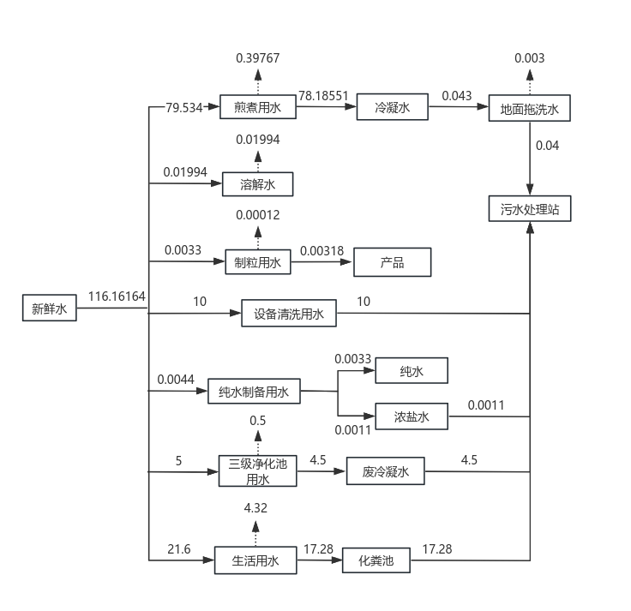
图2-1 水平衡图（单位m³/d）
2.6主要生产工艺及污染物产出环节
1.1猴耳环消炎颗粒
（1）猴耳环消炎颗粒提取工艺流程简单说明：
1）炮制：人工领取合格的猴耳环送入拣选间内去除杂质后的中药材装入洁净容器内，送至下一工序。
产污环节：此工序产生固废（S）。
2）煎煮：第一次煎煮，将猴耳环投入提取罐中加入药材8倍量水浸润30分钟，缓缓开启蒸汽阀门加热至沸腾，升温过程中蒸汽压力≤0.2MPa，温度100℃±2℃，再适当减小蒸汽压力，保持微沸煎煮2小时，药液经管道过滤器过滤注入药液储罐，挂好状态标志；第二次煎煮，在第一次煎煮提取液放尽后，关闭放液阀，加入药材6倍量水，缓缓开启蒸汽阀门加热至沸腾，升温过程中蒸汽压力≤0.2MPa，温度100℃±2℃，再适当减小蒸汽压力，保持微沸煎煮1小时，药液经管道过滤器过滤注入药液储罐，挂好状态标志。
产污环节：此工序产生废气（G）、噪声（N）和固废（S）。
3）浓缩：合并第一、二次煎煮提取液，抽入双效浓缩器、单效浓缩器中浓缩至相对密度约为1.25（75℃）以上出膏后放入洁净周转桶中，贴好桶签，标明品名、批号、重量、生产日期、操作人等，填写中间品请验单交QA取样送检。
产污环节：此工序产生噪声（N）和废水（W）。
①猴耳环消炎颗粒提取工艺流程
（2）猴耳环消炎颗粒制剂工艺流程简单说明：
1）溶解于水中：将称好的枸橼酸溶解于约6倍量的热水中，备用。
2）粉碎：人工领合格的蔗糖和甘露醇，放入装有80目筛网粉碎机进行粉碎备用。
产污环节：此工序产生废气（G）和噪声（N）。
3）制粒、干燥：将蔗糖粉、甘露醇、糊精投入制粒机料斗中，设定风机频率为35HZ，喷雾蠕动泵频率25-45HZ，进风温度控制在80-95℃，设定在90℃，猴耳环消炎颗粒浸膏加水稀释后过240目滤袋，过滤后加到料液桶内与枸橼酸溶液混合均匀，对料斗内物料预热至45-50℃，启动蠕动泵将料液桶内的混合物通过喷枪雾化喷至设备料斗的蔗糖粉等混合粉中进行喷雾制粒，随时观察保持物料的沸腾状态，根据物料状态调整进风温度、风机频率、蠕动泵频率，直至浸膏喷雾结束；物料温度达到80℃后，再干燥10分钟。
产污环节：此工序产生废气（G）和噪声（N）。
4）筛分、整粒：将装有猴耳环消炎颗粒的制粒机料斗推至提升机料斗正下方，定好位，固定好，提升后将料斗翻转，将料斗口与方形振动筛进料口对齐，启动方形振动筛，打开料漏斗碟阀，缓缓将猴耳环消炎颗粒加入至方形振动筛，对颗粒进行筛子分（上筛20目、下筛60目），边筛分边均匀喷入甜橙油乙醇液，对筛分后合格颗粒通过真空上料机将颗粒转移至二维混合机混合室内，不合格粗颗粒使用快速整粒机（筛网孔径2mm）进行整粒后进行重新制粒。
产污环节：此工序产生噪声（N）。
5）总混、检验：将筛分合格的猴耳环消炎颗粒通过真空上料机转移至方锥形混合机混合室内，对猴耳环消炎颗粒进行混合12分钟，混合结束后，将物料通过混合室排料口排放至物料容器内，称量并贴上物料标签，转运至中间站并送检。
产污环节：此工序产生噪声（N）。
6）颗粒分装：从包材库领取合格的猴耳环消炎颗粒复合膜，按一个班生产量从中间站领取合格的颗粒，将待分装的猴耳环消炎颗粒加入多功能颗粒包装生产线料斗内，调节装量，直至每袋装量在5g±5%范围内，安装好后分装出的第一切小袋要经过现场QA及班组长复核，确认无误后方可开始正式生产。以90-110袋/分钟运行，分装过程中随时观察分装出的小袋外观、气密性、产品批号和有效期至正确清晰等，每隔10分钟抽样检查一次平均装量。完成分装的颗粒小袋，装好塑胶袋装入筐，贴上标签，转运至外包装间待包装品间进行包装或存放于中间站。
产污环节：此工序产生噪声（N）。
7）激光打码：喷码机按指令安装调试好生产日期、产品批号、有效期至喷小盒和纸箱的位置应间隔正确，字迹清晰完整。
产污环节：此工序产生噪声（N）。
8）外包装：中包装将小袋合格的颗粒装入纸盒内，纸盒内放说明书，在纸盒正反两面贴上封口证；大包装纸箱内放入纸盒，贴合格证一张，用封箱胶封口，再用两条包装带捆扎。
产污环节：此工序产生噪声（N）。
成品、检验：包装后即为成品，由固定检察人员对产品的品名、规格、批号、数量、产品合格证（装箱单）、生产日期、有效期至、封胶密封性、打包带松紧度进行检查，无误即可入库。
②猴耳环消炎颗粒制剂工艺流程
1.2大七厘胶囊
1）缓冲消毒：人工领取血竭、冰片经脱外包后进入物料缓冲间进行紫外线消毒，消毒后进入洁净区原辅料存放间进行下一步工序。
2）粉碎：在万能粉碎机上安装将120目不锈钢筛网，将冰片、血竭加入万能粉碎机料斗中，进行粉碎，粉碎后装入低密度聚乙烯袋，称量，贴上物料标识卡。
产污环节：此工序产生废气（G）和噪声（N）。
配料：用电子台秤称取所需要的冰片粉、自然铜、土鳖虫粉、大黄粉、骨碎补粉、当归尾粉、乳香粉、没药粉、硼砂粉、三七粉、血竭粉。
3）混合：用方锥形混合机和真空上料机操作，开动方锥形混合机，使加料口处于适合的加料位置，连接好加料软管。将已称量复核的药粉一起抽入方锥形混合机内混合30分钟，混合完成后，装入内衬低密度聚乙烯袋的不锈钢桶内，称重，贴上物料标识卡。
产污环节：此工序产生噪声（N）。
4）填充、抛光：该工序使用全自动硬胶囊填充机，将待充填的双丹胶囊进行填充，设备调节装量，充填规格：每粒装0.30g。试填，经检查装量差异及外观、崩解时限合格后，开机填充，真空度为0.02～0.06MPa，正常情况下填充速度：1000粒/分≤填充速度≤1200粒/分，每20分钟取10粒胶囊测试一次装量，装量差异：±9%，即每粒胶囊重量范围：[0.273g+空心胶囊重量～0.327g+空心胶囊重量]，填充结束后，将填充好的胶囊置YPJ-Ⅱ型胶囊抛光机内抛光，将已抛光的大七厘胶囊装入内衬低密度聚乙烯袋的不锈钢桶中，称量待包装产品的重量，贴上物料标识。
产污环节：此工序产生噪声（N）。
5）铝塑包装：将待泡罩的胶囊粒加入泡罩包装机料斗内，进行泡罩（控制上下成型温度125℃±10℃，热封温度：170℃±10℃，裁切速度：20～30次/分），泡罩过程中随时观察泡罩的胶囊板外观、气密性、产品批号和有效期至正确清晰等。完成泡罩的胶囊板，装入筐内，贴上标签，转运至外包装的待包装品间或中间站。
产污环节：此工序产生噪声（N）。
6）激光打码：喷码机按指令安装调试好生产日期、产品批号、有效期至喷小盒和纸箱的位置应间隔正确，字迹清晰完整。
产污环节：此工序产生噪声（N）。
7）外包装：小包装按包装规格将铝塑板装入铝袋，封口并打上相应的批号，配说明书放入纸盒；中包装每10纸盒用薄膜捆扎成条；根据大包装相应规格，贴合格证（装箱单）一张，用封箱胶带封口；再用两条包装带捆扎。
产污环节：此工序产生噪声（N）。
8）成品、检验：包装后即为成品，由固定检察人员对产品的品名、规格、批号、数量、产品合格证（装箱单）、生产日期、有效期至、封胶密封性、打包带松紧度进行检查，无误即可入库。
①大七厘胶囊工艺流程

表2-8 项目产污分析一览表
污染因子 | 主要污染物 |  | 来源 | 影响对象
废气 | 猴耳环消炎颗粒 | 水蒸气 | 煎煮
废气 | 猴耳环消炎颗粒 | 粉尘 | 粉碎
废气 | 猴耳环消炎颗粒 | 水蒸气 | 制粒、干燥
废气 | 猴耳环消炎颗粒 | 水蒸气 | 制粒、干燥
废气 | 大七厘胶囊 | 粉尘 | 粉碎、筛分
废气 | / | 颗粒物、二氧化硫、氮氧化物 | 6t/h天然气锅炉
废气 | / | 油烟 | 食堂
废气 | 污水处理站 | 硫化氢、氨、臭气浓度 | 污水处理站
废气 | 本项目煎煮、提取及药渣产生异味
废水 | 猴耳环消炎颗粒 | 药材清洗废水（COD、BOD₅、SS、NH₃-N、TP、TN） | 炮制 | 地表水环境
废水 | 猴耳环消炎颗粒 | 冷凝水 | 浓缩 | 地表水环境
废水 | 设备 | 设备清洗废水（COD、BOD₅、SS、NH₃-N、TP、TN） | 设备清理 | 地表水环境
废水 | 员工生活 | pH、COD、氨氮、SS、BOD₅、TP、TN、动植物油 | 生活污水 | 地表水环境
废水 | 纯化水制备废水 | 浓盐水（盐分） | 纯化水制备废水 | 地表水环境
废水 | 地面冲洗 | 地面冲洗废水（COD、BOD₅、SS、NH₃-N、TP、TN）） | 地面冲洗废水 | 地表水环境
噪声 | 设备运行噪 |  | 生产过程 | 周围声环境
固废 | 废包装袋 |  | 生产过程中 | 项目外环境卫生
固废 | 中药材杂质 |  | 生产过程中 | 项目外环境卫生
固废 | 药渣 |  | 生产过程中 | 项目外环境卫生
固废 | 除尘灰 |  | 除尘器 | 项目外环境卫生
固废 | 废布袋 |  | 除尘器 | 项目外环境卫生
固废 | 污泥 |  | 污水处理设备 | 项目外环境卫生
固废 | 生活垃圾 |  | 职工生活 | 项目外环境卫生

2.7 项目变更情况说明
根据中华人民共和国生态环境部办公厅发布的《污染影响类建设项目重大变动清单（试行）》（环办环评函[2020]688号），对本次变动进行判定，判定结果见下表：
表2-9 项目变更情形对比表
项目 | 重大变动情形 | 项目情况 | 是否重大变更
性质 | 1.建设项目开发、使用功能发生变化的。 | 无变化 | 否
规模 | 2.生产、处置或储存能力增大30%及以上的。 | 无变化 | 否
规模 | 3.生产、处置或储存能力增大，导致废水第一类污染物排放量增加的。 | 无变化 | 否
规模 | 4.位于环境质量不达标区的建设项目生产、处置或储存能力增大，导致相应污染物排放量增加的（细颗粒物不达标区，相应污染物为二氧化硫、氮氧化物、可吸入颗粒物、挥发性有机物；臭氧不达标区，相应污染物为氮氧化物、挥发性有机物；其他大气、水污染物因子不达标区，相应污染物为超标污染因子）；位于达标区的建设项目生产、处置或储存能力增大，导致污染物排放量增加10%及以上的。 | 无变化 | 否
地点 | 5.重新选址；在原厂址附近调整（包括总平面布置变化）导致环境防护距离范围变化且新增敏感点的。 | 无变化 | 否
生产工艺 | 6.新增产品品种或生产工艺（含主要生产装置、设备及配套设施）、主要原辅材料、燃料变化，导致以下情形之一：(1)新增排放污染物种类的（毒性、挥发性降低的除外）；(2)位于环境质量不达标区的建设项目相应污染物排放量增加的；(3)废水第一类污染物排放量增加的；(4)其他污染物排放量增加10%及以上的。 | 无变化 | 否
生产工艺 | 7.物料运输、装卸、贮存方式变化，导致大气污染物无组织排放量增加10%及以上的。 | 无变化 | 否
环境保护措施 | 8.废气、废水污染防治措施变化，导致第6条中所列情形之一（废气无组织排放改为有组织排放、污染防治措施强化或改进的除外）或大气污染物无组织排放量增加10%及以上的。 | 无变化 | 否
环境保护措施 | 9.新增废水直接排放口；废水由间接排放改为直接排放；废水直接排放口位置变化，导致不利环境影响加重的。 | 无变化 | 否
环境保护措施 | 10.新增废气主要排放口（废气无组织排放改为有组织排放的除外）；主要排放口排气筒高度降低10%及以上的。 | 无变化 | 否
环境保护措施 | 11.噪声、土壤或地下水污染防治措施变化，导致不利环境影响加重的 | 无变化 | 否
环境保护措施 | 12.固体废物利用处置方式由委托外单位利用处置改为自行利用处置的（自行利用处置设施单独开展环境影响评价的除外）；固体废物自行处置方式变化，导致不利环境影响加重的。 | 无变化 | 否
环境保护措施 | 13.事故废水暂存能力或拦截设施变化，导致环境风险防范能力弱化或降低的。 | 无变化 | 否
根据上所述，本项目此次变动不属于重大变更。

表三 主要污染源、污染物处理及其排放情况
项目运营期主要污染物、污染物处理及排放情况见表3-1。
表3-1主要污染源、污染物处理和排放
类别 | 污染源 | 主要污染物 | 环评设计治理措施 | 实际治理措施
 | DA002 | SO₂ | 管道+8m高排气筒（DA002）排放 | 管道+8m高排气筒（DA002）排放
 | DA002 | NOx | 管道+8m高排气筒（DA002）排放 | 管道+8m高排气筒（DA002）排放
 | DA002 | 烟尘 | 管道+8m高排气筒（DA002）排放 | 管道+8m高排气筒（DA002）排放
 | 3#车间 | 粉尘 | 管道+自带除尘器+三级净化器 | 管道+自带除尘器+三级净化器
 | 5#车间 | 粉尘 | 管道+自带除尘器+三级净化器 | 管道+自带除尘器+三级净化器
 | 9#车间 | 粉尘 | 管道+自带除尘器+三级净化器 | 管道+自带除尘器+三级净化器
 | 食堂油烟排放口 | 食堂油烟 | 油烟净化器 | 油烟净化器
 | 污水处理站 | 硫化氢 | 加强通风 | 加强通风
 | 污水处理站 | 氨 | 加强通风 | 加强通风
 | 污水处理站 | 臭气浓度 | 加强通风 | 加强通风
 | 厂界 | 臭气浓度 | 加强通风 | 加强通风
废水 | 生活废水 | pH、COD、BOD₅、氨氮、SS、TP、TN、动植物油、色度、总有机碳 | 隔油池+化粪池 | 隔油池+化粪池+自建污水处理站
废水 | 生产废水 | pH、COD、BOD₅、氨氮、SS、TP、TN、动植物油、色度、总有机碳 | 自建污水处理站 | 自建污水处理站
噪声 | 生产设备 | 噪声 | 采取消声、减震、隔声等措  施 | 采取消声、减震、隔声等措  施
固体废物 | 生产生活 | 一般固废 | 废包装袋集中收集后由厂家统一回收处置；中药材杂质、药渣、除尘渣集中收集后外售做农肥；污泥集中收集后交由环卫部门处理。 | 废包装袋集中收集后由厂家统一回收处置；中药材杂质、药渣、除尘渣集中收集后外售做农肥；污泥集中收集后交由环卫部门处理。
固体废物 | 生产生活 | 生活垃圾 | 交环卫部门处理 | 交环卫部门处理
3.1污染物来源
3.1.1废水污染源、污染物及其排放情况
项目生产废水主要为煎煮、溶解、制粒、地面拖洗、设备清洗、纯水制备、三级净化器。设备清洗废水进入自建污水处理站处理；煎煮、地面拖洗、三级净化器用水经冷凝后用于设备清洗和地面拖洗，循环使用，不外排；溶解、制粒用水全部进入产品；纯水制备产生浓盐水排入市政污水管网。生活污水依托现有隔油池、化粪池处理后，与生产废水共经建设单位自建污水处理站处理达到园区污水处理厂接管标准及《中药类制药工业水污染物排放标准》（GB21906-2008）表2中相关标准后进入园区污水处理厂进一步处理。
3.1.2废气污染源、污染物及其处理和排放流程
1、有组织废气
本项目一期验收天然气锅炉（6t/h）产生的颗粒物、二氧化硫及氮氧化物经管道+8m高排气筒DA002排放。
2、无组织废气
3#车间、5#车间和9#车间产生的粉尘通过管道+自带除尘器+三级净化器处理。
3.1.3 噪声来源及其排放情况
项目噪声主要来自生产设备运行时产生的噪声。
采取消声、减震、隔声等措施。
3.1.4固体废物来源及其处理处置情况
1、建立环境管理台账制度，固体废物产生情况及处置去向如下：
污泥集中收集后交由环卫部门处理，废包装袋集中收集后由厂家统一回收处置，中药杂质、药渣、除尘渣集中收集后外售做农肥。
2、生活垃圾收集后由当地环卫部门统一清运处理。
3.2其他环境保护设施
3.2.1 环境管理机构设置及有关环境管理制度
1）建设单位需设专门的环境管理部门，安排专门环保人员，负责项目运行过程中环境管理、环境监控等工作，并受项目所在地主管部门、生态环境部门的监督和指导。
2）安排专人定期对环保设施进行检查、维修、保养等工作，确保环保设施长期、稳定、达标运行。
3）定期对员工进行环境保护教育、培训，提高员工的环保意识。
3.2.2 环保设施建设与运行情况
新增2条颗粒剂生产线、1条胶囊剂生产线、升级改造前处理与提取生产线项目竣工环境保护验收监测报告（一期）基本落实了环评报告及环评批复中提出的各项污染防治措施要求。已建管道+自带除尘器+三级净化器、两根8m排气筒、污水处理站、一般固废间、危废间、噪声防治措施，环保设施的运行及为维护由公司专职人员负责。本次一期验收生产产品未使用8m排气筒（DA003）且不产生危废，无需使用危废间。本次一期验收主要环保设施包括管道+自带除尘器+三级净化器、8m排气筒（DA002）、污水处理站、一般固废间、噪声防治措施。验收期间各项环保设施正常运转。
3.2.3 其他环境保护设施
具体的环保投资见表3-2。
表3-2 环保投资项目
产污  环节 | 环评治理措施 | 实际治理措施 | 项目环保投资估算（万元） | 项目实际投资金额（万元）
废水 | 自建污水处理站（新建） | 自建污水处理站（新建） | 100 | 100
废气 | 自带除尘器+三级净化器、油烟净化器、二级活性炭吸附装置、2根8m高排气筒、1根15m高排气筒 | 自带除尘器+三级净化器、油烟净化器、二级活性炭吸附装置、2根8m高排气筒 | 80 | 75
固废 | 固废暂存区、危废间 | 固废暂存区、危废间 | 5 | 5
噪声治理 | 距离衰减，设备基础隔振、减振 | 距离衰减，设备基础隔振、减振 | 2 | 2
防渗 | 重点、简单、一般防渗区 | 重点、简单、一般防渗区 | 6 | 6
环境风险 | 事故池 | 事故池 | 6 | 6
合计 |  |  | 199 | 194

表四 环境影响报告表主要结论与建议及其审批部门审批决定
4.1 建设项目环境影响报告表的主要结论与建议
4.1.1 废水污染防治措施
本项目生产废水经自建污水处理站处理达到工业园区污水处理厂接管标准及《提取类制药工业水污染排放标准》（GB21905-2008）标准要求后接入污水管网进一步处理；生活污水经处理后达到达到工业园区污水处理厂接管标准后接入污水管网进一步处理。
4.1.2 废气污染防治措施
本项目天然气锅炉（6t/h）产生的颗粒物、二氧化硫及氮氧化物经管道+8m高排气筒DA002排放；天然气锅炉（2t/h）产生的颗粒物、二氧化硫及氮氧化物经管道+8m高排气筒DA003排放。9#车间产生的挥发性有机物通过集气罩+二级活性炭吸附装置处理后无组织排放。3#车间、5#车间和9#车间产生的粉尘通过管道+自带除尘器+三级净化器处理后无组织排放。9#车间产生的挥发性有机物加强通风。无组织粉尘《大气污染物综合排放标准》（GB16297-1996）表2中相关标准；天然气锅炉产生的锅炉废气执行《锅炉大气污染物排放标准》（GB13271-2014）表2新建锅炉大气污染物排放限值中燃气锅炉限值要求；挥发性有机物执行《挥发性有机物排放标准第3部分：医药制造业》（DB36/1101.3-2019）表1及表3中相关标准，厂区内挥发性有机物执行《挥发性有机物无组织排放控制标准》（GB37822-2019）附录A中排放限值；厂区污水处理站废气执行《恶臭污染物排放标准》（GB14554-1993）表1中二级新扩改建标准要求；食堂产生的油烟废气执行《饮食业油烟排放标准》（GB18483-2001）中“中型”标准。不会对周边大气环境产生明显的不利影响。
4.1.3 噪声防治措施
本项目主要噪声源为生产设备产生的噪声，噪声源强在70~90dB（A）之间。项目运营期厂界噪声执行《工业企业厂界环境噪声排放标准》（GB12348-2008）中3类区标准，因此项目不会对周围声环境产生明显的不利影响。
4.1.4 固废污染防治措施
项目污泥集中收集后交由环卫部门处理，废包装袋集中收集后由厂家统一回收处置，中药杂质、药渣、除尘渣集中收集后外售做农肥，醇沉渣、残液、废活性炭交有危险废物处理资质单位处置。生活垃圾收集后由当地环卫部门统一清运处理。采取以上措施后，本项目所产生的固体废物均可得到妥善处理，处理率为100%，对周围环境影响较小。
4.2 环境影响评价批复的要求
根据九江市武宁生态环境局《关于新增2条颗粒剂生产线、1条胶囊剂生产线、升级改造前处理与提取生产线项目环境影响报告表的批复》（九武环评字〔2022〕27号），确定对该项目环保主要要求如下：
1、废气污染防治。按照《报告表》提出的要求，严格落实各项大气污染物防治措施。项目运营期废气主要为粉尘、挥发性有机物、天然气锅炉产生的烟尘、二氧化硫、氮氧化物、污水处理站运行中产生的恶臭污染物、食堂产生的油烟废气、提取及浓缩异味等，其中9#车间（1-2F）、3#车间（1F）、5#车间（2F）产生的粉尘经管道+自带除尘器+三级净化器处理后无组织排放，5#车间（1F）产生的粉尘经除尘器处理后无组织排放，排放浓度满足《大气污染物综合排放标准》(GB16297-1996)表2中相关标准要求;9#车间(1-2F)产生的挥发性有机物经集气罩+二级活性炭吸附装置处理后由15m高排气筒(DA001)排放，排放浓度满足《挥发性有机物排放标准第3部分:医药制造业》(DB36/1101.3-2019)表1中相关标准;天燃气锅炉(6t/h、2t/h)产生的烟尘、二氧化硫、氮氧化物经管道收集后分别通过8m高排气筒DA002、DA003排放，排放浓度满足《锅炉大气污染物排放标准》(GB13271-2014)表2新建锅炉大气污染物排放限值中燃气锅炉限值要求;厂区内加强通风，排放浓度满足《恶臭污染物排放标准》(GB14554-1993)表1中二级新扩改建标准要求;油烟废气经油烟净化器处理后通过专用烟道排放，排放浓度满足《饮食业油烟排放标准》(GB18483-2001)最高允许排放浓度限值要求。药渣加盖塑料桶内封闭后，外运作为有机肥处理，不在厂区长期暂存。
2、废水污染防治。按“雨污分流、清污分流”的原则完善厂区排水管网，严格落实环境影响报告表提出的废水处理措施。改扩建项目运营期废水为生产废水、生活污水。本项目生产废水经自建污水处理站处理达到工业园区污水处理厂接管标准及《提取类制药工业水污染排放标准》(GB21905-2008)标准要求后接入污水管网进一步处理;生活污水依托现有隔油池、化粪池处理后，达到工业园区污水处理厂接管标准后接入污水管网进一步处理。
3、噪声污染防治。按照报告表所提出的相关要求落实声环境保护措施，本项目运营期噪声主要为生产区生产线设备机械噪声，通过选用噪声强度低的设备，合理布局生产区，对噪声较高的设备安装时加减振垫，加强对设备的保养和维修，确保项目厂界噪声满足《工业企业厂界环境噪声排放标准》(GB12348-2008)中3类标准要求。
4、固体废物分类处置和综合利用。应按“减量化、资源化、无害化”原则，认真落实报告表所列的固废收集、处置和综合利用措施，并确保不造成二次污染。本次分期固废主要废包装袋、中药材杂质、药渣、废活性炭、除尘渣、污泥、醇沉渣、残液及员工生活垃圾等。废包装袋集中收集后由厂家统一回收处置，中药材杂质、药渣、除尘渣集中收集后外售做农肥，废活性炭、除尘渣、醇沉渣属于危险废物，按照《危险废物贮存污染控制标准》(GB18597-2001)及其2013年修改单要求贮存在危废暂存间，定期委托有资质单位进行处置，污泥、生活垃圾集中收集后交由环卫部门处理。
5、地下水和土壤污染防治。按照“源头控制、分区防治、污染监控、应急响应”原则，落实环境影响报告表中提出地下水和土壤污染防治措施。对废水处理池、排污管道、危废暂存间等可能产生渗漏的区域采取相应的分区防渗措施，并定期进行维护管理。
6、环境风险防范。严格落实环境影响报告表提出的各项环境风险防控措施，认真制定环境风险应急预案，配备环境应急设施和装备。一旦发生环境风险事故，必须立即启动环境风险应急预案，控制并削减对外环境的污染影响。
7、排污口规范化要求。按照国家有关规定设置规范的污染物排放口，并设立标识牌。项目废气排气筒按要求设置永久监测采样口。
8、环境信息公开。你公司应严格落实报告表中所提的环境监测计划，按要求实施企业环境信息公开，接受社会监督。

表五 验收监测质量保证及质量控制
5.1 监测分析方法
各项污染物具体测定方法见表5-1。
表5-1 监测方法一览表
序号 | 检测类别 | 项目名称 | 检测方法 | 使用仪器 | 检出限
1 | 水和废水 | pH | 水质pH值的测定 电极法 （HJ 1147-2020） | pH计 | /
2 | 水和废水 | 化学需氧量 | 水质 化学需氧量的测定 重铬酸盐法(HJ 828-2017) | / | 4mg/L
3 | 水和废水 | 氨氮 | 水质 氨氮的测定 纳氏试剂分光光度法 (HJ 535-2009) | 可见分光光度计 (YH-S-010) | 0.025mg/L
4 | 水和废水 | 悬浮物 | 水质 悬浮物的测定 重量法(GB 11901-89) | 万分之一天平 (YH-S-014) | /
5 | 水和废水 | 五日化学需氧量 | 水质 五日生化需氧量(BOD5)的测定稀释与接种法(HJ 505-2009) | 溶解氧测定仪  （YH-S-029） | 0.5mg/L
6 | 水和废水 | 动植物油 | 水质石油类和动植物油类的测定  红外分光光度法（HJ 637-2018） | 红外测油仪  （YH-S-007） | 0.06mg/L
7 | 水和废水 | 总磷 | 水质 总磷的测定 钼酸铵分光光 度法（GB 11893-89） | 可见分光光度计 （YH-S-009） | 0.01mg/L
8 | 水和废水 | 总氮 | 水质 总氮的测定 碱性过硫酸钾消解紫外分光光度法  （HJ 636-2012） | 双光束紫外可见分光光度计  (YH-S-011) | 0.05mg/L  （以氮计）
9 | 水和废水 | 色度 | 水质 色度的测定 稀释倍数法(HJ  1182-2021) | / | 2倍
10 | 水和废水 | 总有机碳* | 水质 总有机碳的测定 燃烧氧化—非分散红外吸收法(HJ501-2009） | / | /
11 | 环境空气与废气 | 烟尘 | 锅炉烟尘测试方法 （GB 5468-91） | 万分之一天平  （YH-S-014） | /
12 | 环境空气与废气 | 二氧化硫 | 固定污染源废气二氧化硫的测定 定电位电解法（HJ 57-2017） | 全自动烟尘（气）  测试仪  (YH-C-005) | 3mg/m³
13 | 环境空气与废气 | 氮氧化物 | 固定污染源废气 氮氧化物的测定 定电位电解法（HJ 693-2014） | 全自动烟尘（气）  测试仪  (YH-C-005) | 3mg/m³
14 | 环境空气与废气 | 颗粒物* | 环境空气 总悬浮颗粒物的测定 重量法（HJ 1263-2022） | 电子天平  （BNJ-E050） | 0.007mg/m³
15 | 环境空气与废气 | 臭气浓度* | 环境空气和废气 臭气的测定 三点比较式臭袋法 HJ 1262-2022 | / | 10 无量纲
16 | 环境空气与废气 | 硫化氢 | 空气和废气监测分析方法（第四版增补版）国家环境保护总局 （2003 年）第三篇 第一章 第十一节 第二法亚甲基蓝分光光度法 | 可见分光光度计  （YH-S-009） | 0.001mg/m³
17 | 环境空气与废气 | 氨 | 环境空气和废气 氨的测定 纳氏试剂分光光度法（HJ 533-2009） | 可见分光光度计  （YH-S-009） | 0.01mg/m³ （无组织）
18 | 噪声 | 工业企业厂界噪声 | 工业企业厂界环境噪声排放标准  （GB 12348-2008） | 噪声计 | /
注：ND 表示低于方法检出限。
5.2 监测质量保证措施
1、严格执行生态环境部颁布的环境监测相关技术规范与标准方法，实施检测全过程的质量控制。
2、所有检测分析仪器均经检定并在有效期内，且参照有关计量检定规程定期进行校验和维护。
3、严格按照国家规定的监测分析方法标准和相应的技术规范进行采样及检测。
4、为确保检测数据的准确、可靠，在样品的采集、运输、保存、实验室分析和数据计算 的全过程均按照相关技术规范的要求进行。
5、样品采取平行双样测定方式进行质量控制，其样品质控样分析结果在质控要求范围内。
6、监测人员经考核合格，持证上岗。

表六 验收监测内容
采用资料收集、实地踏勘论证的方法，以建设项目环境影响报告表、批复为依据，对项目污染源及其环保设施进行监测、检查和验收。
验收监测方案
1、有组织排放废气监测
（1）排气筒DA002
监测点位：排气筒DA002出口；
监测项目：二氧化硫、氮氧化物、颗粒物
监测频次：3次/天，监测2天。
2、无组织排放废气监测
监测点位：厂界上风向检测点WQ01、厂界下风向（WQ02、WQ03、WQ04）
监测项目：颗粒物、硫化氢、氨、臭气浓度（无量纲）
监测频次：3次/天，监测2天。
3、废水监测
监测点位：废水总排口（DW001）；
监测项目：pH、COD_{Cr}、氨氮、BOD₅、悬浮物、总磷、总氮、总有机碳、色度
监测频次：4次/天，监测2天。
4、噪声监测
监测点位：沿厂界四周共布设4个监测点位（N1～N4）；
监测项目：厂界环境噪声；
监测频次：昼、夜各监测1次，监测2天。

表七 验收监测结果及分析
7.1 监测期间工况调查
2023年12月20日到2023年12月21日，南昌宇环检测技术有限公司对现场进行勘测，根据现场调查及厂方提供的资料，验收时运行工况稳定、环保治理设施均正常运行。根据现场生产工况核查及该厂提供的生产报表表明：该项目监测期间项目生产情况较为稳定；各项污染治理设施运行正常，工况基本稳定，满足监测要求。
表7-1 验收期间工况
产能 | 猴耳环消炎颗粒 | 大七厘胶囊
环评产能 | 20万箱/a | 1万箱/a
验收产能 | 150箱/d | 18箱/d
工作时间 | 300d（7200h）
生产负荷 | 22.5% | 54%

7.2 污染源排放监测结果
7.2.1 有组织废气排放监测结果及分析
项目有组织排放废气监测结果见下表。
表7-2 有组织废气（DA002）监测结果一览表
项目/采样点位 |  | DA002 天然气排气筒FQ01
采样时间 |  | 2023.12.20 |  |  | 2023.12.21
检测频次 |  | 第一次 | 第二次 | 第三次 | 第一次 | 第二次 | 第三次
烟气参数 | 烟温（℃） | 61 | 60 | 52 | 53 | 54 | 52
烟气参数 | 流速（m/s） | 8.16 | 8.15 | 7.89 | 8.40 | 7.78 | 7.59
烟气参数 | 含湿量（%） | 10.4 | 10.2 | 10.6 | 10.3 | 10.5 | 10.5
烟气参数 | 含氧量（%） | 3.9 | 4.0 | 3.9 | 4.5 | 4.1 | 4.5
烟气参数 | 烟气流量（m³/h） | 6.98×10³ | 6.97×10³ | 6.75×10³ | 7.19×10³ | 6.66×10³ | 6.49×10³
烟气参数 | 标干流量（Nm³/h） | 5.16×10³ | 5.18×10³ | 5.12×10³ | 5.42×10³ | 4.97×10³ | 4.88×10³
颗粒物 | 实测浓度  （mg/m³） | 8.9 | 7.4 | 6.6 | 8.1 | 8.1 | 7.2
颗粒物 | 排放浓度  （mg/m³） | 9.1 | 7.5 | 6.8 | 8.6 | 8.4 | 7.6
颗粒物 | 排放速率（kg/h） | 4.57×10⁻² | 3.83×10⁻² | 3.38×10⁻² | 4.39×10⁻² | 4.03×10⁻² | 3.51×10⁻²
二氧化硫 | 实测浓度  （mg/m³） | 32 | 34 | 34 | 34 | 35 | 34
二氧化硫 | 排放浓度  （mg/m³） | 33 | 35 | 35 | 36 | 36 | 36
二氧化硫 | 排放速率（kg/h） | 0.165 | 0.176 | 0.174 | 0.184 | 0.174 | 0.166
氮氧化物 | 实测浓度  （mg/m³） | 23 | 24 | 23 | 19 | 23 | 20
氮氧化物 | 排放浓度  （mg/m³） | 24 | 25 | 24 | 20 | 24 | 21
氮氧化物 | 排放速率（kg/h） | 0.119 | 0.124 | 0.118 | 0.103 | 0.114 | 9.76×10⁻²
验收监测期间，排气筒中各污染物满足《锅炉大气污染物排放标准》（GB13271-2014）表2燃气锅炉相关标准限制。
7.2.2 无组织废气排放监测结果及分析
项目无组织排放废气监测结果见下表。
表7-3 无组织废气监测结果一览表
采样点位、采样时间及检测频次 |  |  | 颗粒物(mg/m³) | 硫化氢(mg/m³) | 氨(mg/m³) | 臭气浓度（无量纲）
厂界下风向检测点  WQ001 | 2023.12.20 | 第一次 | 0.199 | 3.06×10⁻³ | 0.071 | ＜10
厂界下风向检测点  WQ001 | 2023.12.20 | 第二次 | 0.217 | 2.81×10⁻³ | 0.074 | ＜10
厂界下风向检测点  WQ001 | 2023.12.20 | 第三次 | 0.204 | 3.47×10⁻³ | 0.079 | ＜10
厂界下风向检测点  WQ001 | 2023.12.21 | 第一次 | 0.214 | 3.46×10⁻³ | 0.076 | ＜10
厂界下风向检测点  WQ001 | 2023.12.21 | 第二次 | 0.219 | 3.72×10⁻³ | 0.078 | ＜10
厂界下风向检测点  WQ001 | 2023.12.21 | 第三次 | 0.206 | 2.95×10⁻³ | 0.073 | ＜10
厂界下风向检测点  WQ02 | 2023.12.20 | 第一次 | 0.351 | 8.41×10⁻³ | 0.081 | ＜10
厂界下风向检测点  WQ02 | 2023.12.20 | 第二次 | 0.369 | 8.14×10⁻³ | 0.086 | ＜10
厂界下风向检测点  WQ02 | 2023.12.20 | 第三次 | 0.346 | 8.02×10⁻³ | 0.084 | ＜10
厂界下风向检测点  WQ02 | 2023.12.21 | 第一次 | 0.447 | 8.68×10⁻³ | 0.083 | ＜10
厂界下风向检测点  WQ02 | 2023.12.21 | 第二次 | 0.438 | 8.40×10⁻³ | 0.085 | ＜10
厂界下风向检测点  WQ02 | 2023.12.21 | 第三次 | 0.414 | 8.45×10⁻³ | 0.080 | ＜10
厂界下风向检测点  WQ03 | 202312.20 | 第一次 | 0.451 | 1.13×10⁻³ | 0.118 | ＜10
厂界下风向检测点  WQ03 | 202312.20 | 第二次 | 0.468 | 1.23×10⁻³ | 0.125 | ＜10
厂界下风向检测点  WQ03 | 202312.20 | 第三次 | 0.464 | 1.07×10⁻³ | 0.120 | ＜10
厂界下风向检测点  WQ03 | 202312.21 | 第一次 | 0.479 | 1.24×10⁻³ | 0.122 | ＜10
厂界下风向检测点  WQ03 | 202312.21 | 第二次 | 0.488 | 1.10×10⁻³ | 0.124 | ＜10
厂界下风向检测点  WQ03 | 202312.21 | 第三次 | 0.457 | 1.26×10⁻³ | 0.128 | ＜10
厂界下风向检测点  WQ04 | 2023.12.20 | 第一次 | 0.346 | 7.74×10⁻³ | 0.089 | ＜10
厂界下风向检测点  WQ04 | 2023.12.20 | 第二次 | 0.342 | 8.30×10⁻³ | 0.093 | ＜10
厂界下风向检测点  WQ04 | 2023.12.20 | 第三次 | 0.360 | 6.85×10⁻³ | 0.091 | ＜10
厂界下风向检测点  WQ04 | 2023.12.21 | 第一次 | 0.377 | 6.97×10⁻³ | 0.095 | ＜10
厂界下风向检测点  WQ04 | 2023.12.21 | 第二次 | 0.362 | 8.18×10⁻³ | 0.094 | ＜10
厂界下风向检测点  WQ04 | 2023.12.21 | 第三次 | 0.354 | 7.93×10⁻³ | 0.090 | ＜10
本次验收监测结果表明，无组织废气各污染物排放浓度均满足《大气污染物综合排放标准》（GB16297-1996）排放标准限值要求。
7.2.3 噪声排放监测结果及分析
项目厂界噪声监测结果见下表。
表7-4 厂界噪声监测结果一览表，单位：dB（A）
日期 | 2023.12.20 |  | 2023.12.21
采样点位 | 昼间[dB（A）] | 夜间[dB（A）] | 昼间[dB（A）] | 夜间[dB（A）]
厂界东外 1 米处N1 | 56.1 | 42.2 | 57.6 | 42.9
厂界南外 1 米处N2 | 58.8 | 48.6 | 59.2 | 50.4
厂界西外 1 米外N3 | 61.4 | 50.8 | 62.7 | 48.3
厂界北外 1 米外N4 | 59.0 | 47.1 | 58.3 | 46.5
本次验收监测结果表明，项目厂界四周噪声昼间、夜间测量值均满足。厂界噪声达到《工业企业厂界环境噪声排放标准》(GB12348-2008)中3类标准。
7.2.4 废水排放监测结果及分析
项目废水监测结果见下表。
表7-5 废水监测结果一览表，单位：mg/L
项目/采样点位 | 废水总排口FS01
采样时间 | 2023.12.20 |  |  |  | 2023.12.21
样品性状 | 灰黑、无味、微浑浊 |  |  |  | 灰黑、无味、微浑浊
检测频次 | 第一次 | 第二次 | 第三次 | 第四次 | 第一次 | 第二次 | 第三次 | 第四次
PH（无量纲） | 7.14 | 7.24 | 7.06 | 7.19 | 7.08 | 7.36 | 7.14 | 7.25
化学需氧量（mg/L） | 142 | 137 | 131 | 135 | 133 | 145 | 150 | 130
氨氮（mg/L） | 16.8 | 18.2 | 17.7 | 16.4 | 17.4 | 19.0 | 18.6 | 19.8
五日生化需氧量（mg/L） | 29.9 | 33.8 | 30.3 | 33.6 | 32.1 | 34.2 | 32.9 | 33.5
悬浮物（mg/L） | 35 | 33 | 37 | 41 | 32 | 36 | 34 | 30
动植物油（mg/L） | 0.51 | 0.47 | 0.55 | 0.57 | 0.49 | 0.53 | 0.48 | 0.56
总磷（mg/L） | 0.318 | 0.326 | 0.310 | 0.294 | 0.315 | 0.313 | 0.299 | 0.290
总氮（mg/L） | 43.2 | 38.1 | 39.3 | 40.5 | 41.0 | 42.7 | 39 | 38.8
色度（倍） | 40 | 50 | 30 | 40 | 30 | 40 | 50 | 40
总有机碳*（mg/L） | 11.4 | 12.7 | 13.6 | 15.4 | 12.9 | 14.0 | 15.3 | 13.7
本次验收监测结果表明，项目废水水质可以达到工业园区污水处理厂及《提取类制药工业水污染排放标准》（GB21905-2008）标准。
7.2.6固废产生量及处理处置情况
1、项目中药材杂质、药渣、除尘渣集中收集后外售做农肥。
2、废包装袋、污泥、生活垃圾收集后由当地环卫部门统一清运处理。
7.2.7总量控制
本项目生活污水经沉淀池+化粪池处理后达到达到工业园区污水处理厂接管标准后接入污水管网进一步处理；生产废水经汇入自建污水处理站（新建）处理达到工业园区污水处理厂接管标准及《中药类制药工业水污染排放标准》（GB21906-2008）标准要求后接入污水管网进入园区污水处理厂进一步处理。
根据监测结果计算，CODcr：1.34t/a，NH₃-N：0.175t/a，NOx：0.81072t/a。

表八 环评及批复落实情况
该公司切实按照环评建议及环评批复要求，落实各项环保措施。环评批复落实情况见表8-1。
表8-1 项目环评及环评批复落实情况一览表
序号 | 环评及环评批复要求 | 一期验收落实情况 | 是否  落实
废气 | 废气污染防治。按照《报告表》提出的要求，严格落实各项大气污染物防治措施。项目运营期废气主要为粉尘、挥发性有机物、天然气锅炉产生的烟尘、二氧化硫、氮氧化物、污水处理站运行中产生的恶臭污染物、食堂产生的油烟废气、提取及浓缩异味等，其中9#车间（1-2F）、3#车间（1F）、5#车间（2F）产生的粉尘经管道+自带除尘器+三级净化器处理后无组织排放，5#车间（1F）产生的粉尘经除尘器处理后无组织排放，排放浓度满足《大气污染物综合排放标准》(GB16297-1996)表2中相关标准要求;9#车间(1-2F)产生的挥发性有机物经集气罩+二级活性炭吸附装置处理后由15m高排气筒(DA001)排放，排放浓度满足《挥发性有机物排放标准第3部分:医药制造业》(DB36/1101.3-2019)表1中相关标准;天燃气锅炉(6t/h、2t/h)产生的烟尘、二氧化硫、氮氧化物经管道收集后分别通过8m高排气筒DA002、DA003排放，排放浓度满足《锅炉大气污染物排放标准》(GB13271-2014)表2新建锅炉大气污染物排放限值中燃气锅炉限值要求;厂区内加强通风，排放浓度满足《恶臭污染物排放标准》(GB14554-1993)表1中二级新扩改建标准要求;油烟废气经油烟净化器处理后通过专用烟道排放，排放浓度满足《饮食业油烟排放标准》(GB18483-2001)最高允许排放浓度限值要求。药渣加盖塑料桶内封闭后，外运作为有机肥处理，不在厂区长期暂存。 | 9#车间（1-2F）、3#车间（1F）、5#车间（2F）产生的粉尘经管道+自带除尘器+三级净化器处理后无组织排放；天燃气锅炉(6t/h)产生的烟尘、二氧化硫、氮氧化物经管道收集后通过8m高排气筒DA002排放 | 已落实
废水 | 废水污染防治。按“雨污分流、清污分流”的原则完善厂区排水管网，严格落实环境影响报告表提出的废水处理措施。改扩建项目运营期废水为生产废水、生活污水。本项目生产废水经自建污水处理站处理达到工业园区污水处理厂接管标准及《提取类制药工业水污染排放标准》(GB21905-2008)标准要求后接入污水管网进一步处理;生活污水依托现有隔油池、化粪池处理后，达到工业园区污水处理厂接管标准后接入污水管网进一步处理。 | 本项目生产废水经自建污水处理站处理达到工业园区污水处理厂接管标准及《提取类制药工业水污染排放标准》（GB21905-2008）标准要求后接入污水管网进一步处理；生活污水经处理后达到达到工业园区污水处理厂接管标准后接入污水管网进一步处理。 | 已落实
噪声 | 噪声污染防治。按照报告表所提出的相关要求落实声环境保护措施，本项目运营期噪声主要为生产区生产线设备机械噪声，通过选用噪声强度低的设备，合理布局生产区，对噪声较高的设备安装时加减振垫，加强对设备的保养和维修，确保项目厂界噪声满足《工业企业厂界环境噪声排放标准》(GB12348-2008)中3类标准要求。 | 项目选用低噪声设备，对噪声源采取减振、隔声等措施，以减轻对周边环境的影响。厂界噪声达到《工业企业厂界环境噪声排放标准》(GB12348-2008)中3类标准。 | 已落实
固废 | 固体废物分类处置和综合利用。应按“减量化、资源化、无害化”原则，认真落实报告表所列的固废收集、处置和综合利用措施，并确保不造成二次污染。本项目固废主要废包装袋、中药材杂质、药渣、废活性炭、除尘渣、污泥、醇沉渣、残液及员工生活垃圾等。废包装袋集中收集后由厂家统一回收处置，中药材杂质、药渣、除尘渣集中收集后外售做农肥，废活性炭、除尘渣、醇沉渣属于危险废物，按照《危险废物贮存污染控制标准》(GB18597-2001)及其2013年修改单要求贮存在危废暂存间，定期委托有资质单位进行处置，污泥、生活垃圾集中收集后交由环卫部门处理。 | 一期项目废包装袋集中收集后由厂家统一回收处置，中药材杂质、药渣、除尘渣集中收集后外售做农肥，污泥、生活垃圾集中收集后交由环卫部门处理。 | 已落实
土壤及地下水 | 地下水和土壤污染防治。按照“源头控制、分区防治、污染监控、应急响应”原则，落实环境影响报告表中提出地下水和土壤污染防治措施。对废水处理池、排污管道、危废暂存间等可能产生渗漏的区域采取相应的分区防渗措施，并定期进行维护管理。 | 已按照“源头控制、分区防治、污染监控、应急响应”原则落实环境影响报告表中提出地下水和土壤污染防治措施。 | 已落实
环境风险 | 环境风险防范。严格落实环境影响报告表提出的各项环境风险防控措施，认真制定环境风险应急预案，配备环境应急设施和装备。一旦发生环境风险事故，必须立即启动环境风险应急预案，控制并削减对外环境的污染影响。 | 已按照安全、消防等行政管理部门的要求进行设计、建设。 | 已落实
排污口规范化 | 排污口规范化要求。按照国家有关规定设置规范的污染物排放口，并设立标识牌。项目废气排气筒按要求设置永久监测采样口。 | 已设置 | 已落实
环境信息公开 | 环境信息公开。你公司应严格落实报告表中所提的环境监测计划，按要求实施企业环境信息公开，接受社会监督。 | 满足 | 已落实

表九 验收监测结论及建议
9.1 “三同时”执行情况
项目实施前进行了环境影响评价，项目在实施过程中基本执行了国家建设项目环境保护“三同时”制度。
（1）南昌赣华环保技术有限公司《新增2条颗粒剂生产线、1条胶囊剂生产线、升级改造前处理与提取生产线项目环境影响报告表》。
（2）九江市武宁生态环境局《关于新增2条颗粒剂生产线、1条胶囊剂生产线、升级改造前处理与提取生产线项目环境影响报告表的批复》（九武环评字〔2022〕27号）。
9.2 环保设施调试运行效果
2023年12月20日~2023年12月21日，南昌宇环检测技术有限公司对新增2条颗粒剂生产线、1条胶囊剂生产线、升级改造前处理与提取生产线项目进行了现场检查和验收监测。本次对项目污染源中废气、厂界噪声、废水进行了监测与检查，检查和监测结果表明：
1、建设单位基本按照环评报告表的要求落实环保措施，环保制度得到一定的执行，但还需进一步落实各项环保措施、完善环境保护管理制度和加强环保设施运行管理。
2、各类污染物排放均可达标。
（1）废水
本次验收监测结果表明，生活污水经化粪池+污水处理厂处理，生产废水经污水处理厂处理后，pH、COD_{Cr}、氨氮、BOD₅、悬浮物、总磷、总氮、总有机碳、色度达工业园区污水处理厂接管标准及执行《提取类制药工业水污染排放标准》（GB21905-2008）标准工业园区污水处理厂接管标准及《提取类制药工业水污染排放标准》。
（2）废气
本次验收监测结果表明，有组织废气：6吨天燃气锅炉产生废气主要污染物为颗粒物、SO₂、NOx，废气经管道+8m高排气筒（DA002）排放。废气执行《锅炉大气污染物排放标准》（GB13271-2014）表2燃气锅炉相关标准限制。
无组织废气：3#车间、5#车间、9#车间产生粉尘经管道+自带除尘器+三级净化器处理后排放，粉尘厂界无组织排放监控点浓度限值达到《大气污染物综合排放标准》(GB16297-1996)表2中标准要求。
（3）厂界噪声
本次验收监测结果表明，项目厂界四周噪声昼间、夜间测量值均满足。厂界噪声达到《工业企业厂界环境噪声排放标准》(GB12348-2008)中3类标准。
9.3 环保标识牌管理
项目建设前进行了环境影响评价，项目在运营期间按照国家环保部门要求，对污染物排放和存放点均设置了环保标识牌。
表9-1 项目污染物排放口环保标识牌管理
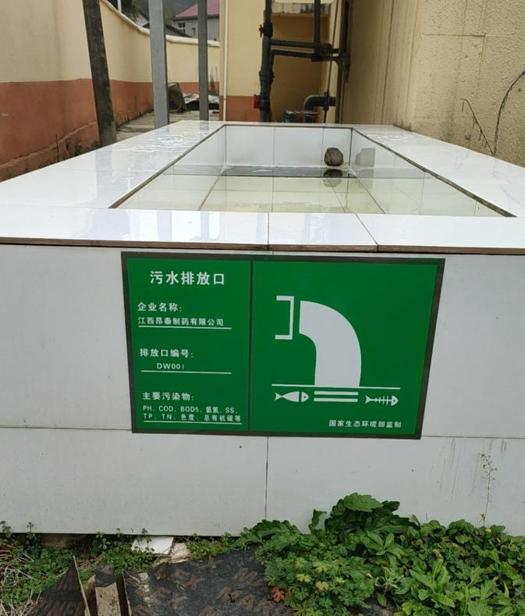 | 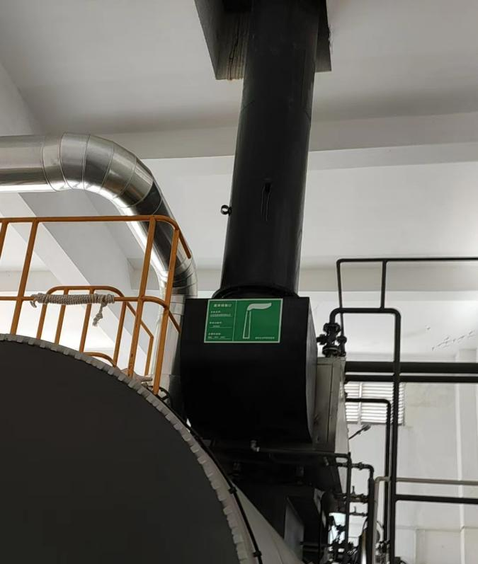
DW001废水排放口 | DA002废气排放口
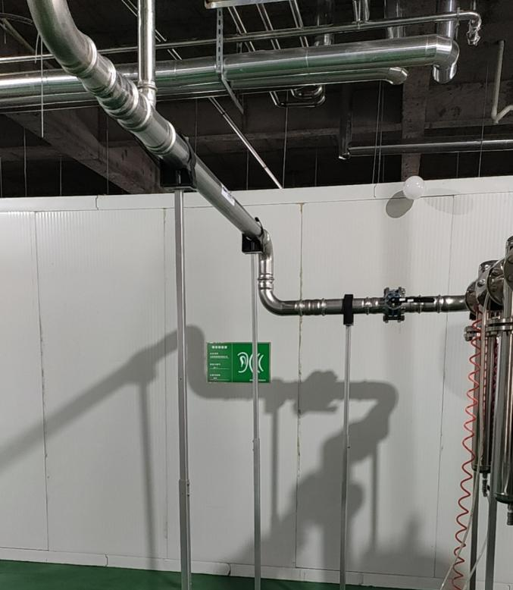 | 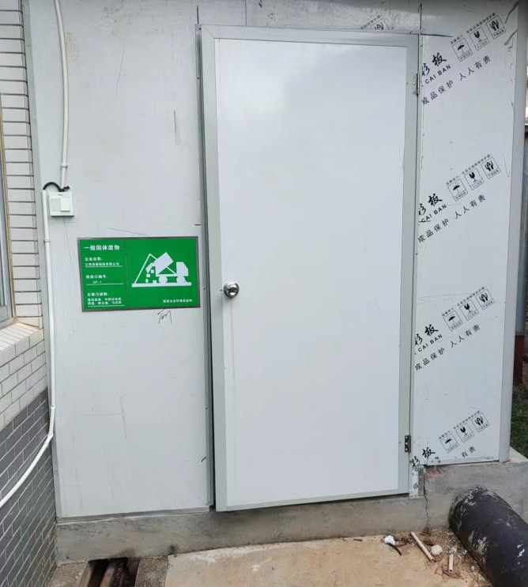
噪声排放源 | 一般固废暂存间
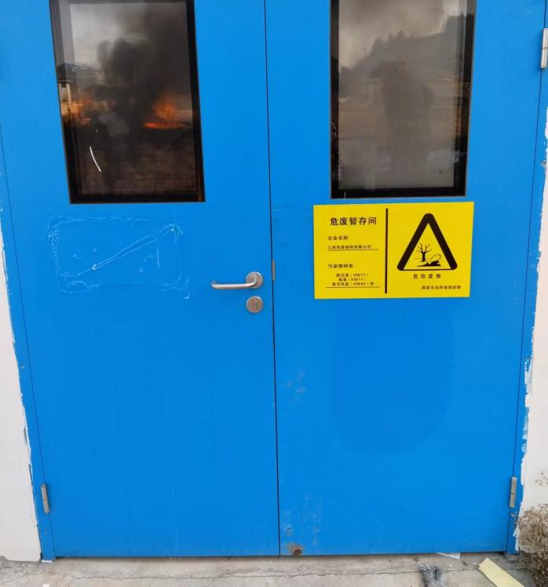 | 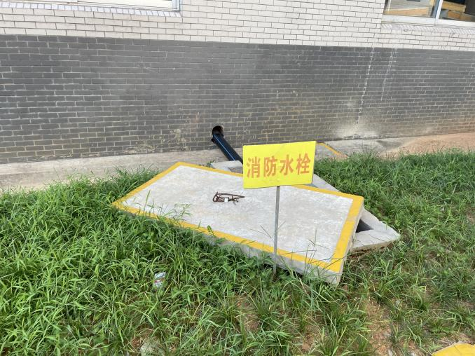
危废间 | 消防水栓
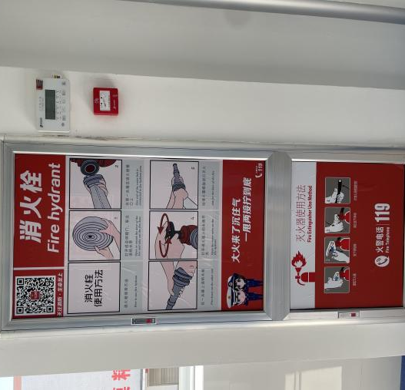 | 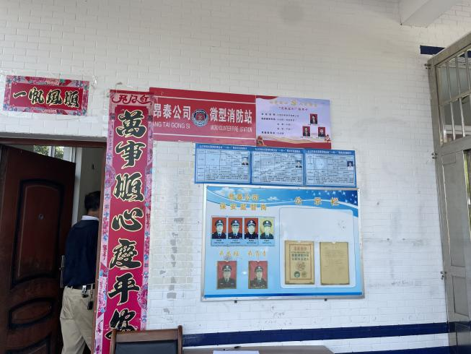
消火栓 | 微型消防站
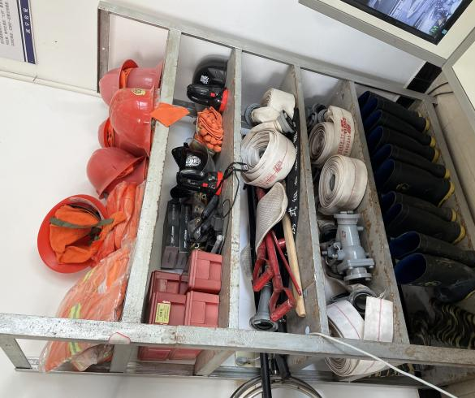
消防器材
9.4验收结论
项目验收监测期间，该工程外排的废水、废气、厂界噪声均符合相应标准限值的要求，固体废物得到妥善处理，落实了环评批复的要求。环保措施可行，项目建设至今未接到污染投诉。
本项目达到了建设项目竣工环境保护验收的要求，具备申请竣工环境保护验收的条件，建议通过项目竣工环境保护验收。
9.5建议：
1、加强生产管理，健全治理设施台账，做好环评和批复要求的各项环保设施的维护检修及正常运行。
2、严格执行环保“三同时”制度，定期对各类环保设施进行检修维护，确保各类污染物长期稳定达标排放，并作好长效环境保护管理工作。
3、根据现场踏勘发现，一般固体废物堆放较散乱，建议企业对生活垃圾进行集中堆放，定期清理，防止对周边环境产生污染。
4、对员工进行经常性的环保教育和培训，提高员工的环保意识和操作技能。
5、定期开展环境风险应急演练，防止突发性环境风险事故发生。

附表

建设项目竣工环境保护“三同时”验收登记表
填表单位(盖章):江西昂泰制药有限公司 填表人(签字): 项目经办人(签字):
建设项目 | 项目名称 |  |  | 新增2条颗粒剂生产线、1条胶囊剂生产线、升级改造前处理与提取生产线项目 |  |  |  |  |  | 项目代码 |  | 2020-360423-27-03-034561 |  | 建设地点 |  | 江西省九江市武宁县工业园区昂泰路1号
建设项目 | 行业类别  （分类管理名录） |  |  | 二十四、医药制造业27中成药生产 |  |  |  |  |  | 建设性质 |  | □新建 ☑ 改扩建 □技术改造 |  |  |  | 项目厂区中心经度/纬度 |  | E115°8′17.181″，N29°12′39.213″
建设项目 | 设计生产能力 |  |  | 年产1200箱萘丁美酮分散片，600箱萘丁美酮片，7800箱1万箱消糜阴道泡腾片，20万箱猴耳环消炎颗粒，猴耳环消炎胶囊、双丹胶囊、金菊花茶颗粒各2万箱，大七厘胶囊、止咳枇杷颗粒、清喉咽颗粒、感冒灵颗粒、双丹片各1万箱 |  |  |  |  |  | 实际生产能力 |  | 年产20万箱猴耳环消炎颗粒，1万箱大七厘胶囊 |  | 环评单位 |  | 南昌赣华环保技术有限公司
建设项目 | 环评文件审批机关 |  |  | 九江市武宁生态环境局 |  |  |  |  |  | 审批文号 |  | （九武环评字〔2022〕24号） |  | 环评文件类型 |  | 环境影响报告表
建设项目 | 开工日期 |  |  | 2022年7月 |  |  |  |  |  | 竣工日期 |  | 2022年10月 |  | 排污许可证  申领时间 |  | 2020年5月
建设项目 | 环保设施设计单位 |  |  | / |  |  |  |  |  | 环保设施施工单位 |  | / |  | 本工程  排污许可证编号 |  | 9136042375998843XK001Z
建设项目 | 验收单位 |  |  | 江西昂泰制药有限公司 |  |  |  |  |  | 环保设施监测单位 |  | 南昌宇环检测技术有限公司 |  | 验收监测时工况 |  | /
建设项目 | 投资总概算（万元） |  |  | 6200 |  |  |  |  |  | 环保投资  总概算（万元） |  | 199 |  | 所占比例（%） |  | 3.21%
建设项目 | 实际总投资（万元） |  |  | 6200 |  |  |  |  |  | 实际环保投资（万元） |  | 194 |  | 所占比例（%） |  | 3.13%
建设项目 | 废水治理（万元） |  |  | 100 | 废气治理（万元） | 75 | 噪声治理  （万元） |  | 2 | 固体废物治理（万元） |  | 5 |  | 绿化及生态（万元） |  | / | 其他（万元） |  | 12
建设项目 | 新增废水处理设施能力 |  |  | / |  |  |  |  |  | 新增废气  处理设施能力 |  | / |  | 年平均工作时 |  | 7200
运营单位 |  |  |  | 江西昂泰制药有限公司 |  |  |  | 运营单位社会统一信用代码  （或组织机构代码） |  |  |  |  | 9136042375998843XK | 验收时间 |  | 2023.12~2024.3
污染  物排  放达  标与  总量  控制（工  业建  设项  目详填） |  | 污染物 |  | 原有排放量(1) | 本期工程实际排放浓度(2) | 本期工程允许排放浓度(3) | 本期工程产生量(4) | 本期工程自身削减量(5) |  | 本期工程  实际排放量(6) | 本期工程核定排放总量(7) |  | 本期工程“以新带老”削减量(8) | 全厂实际排放总量(9) | 全厂核定排放总量(10) |  | 区域平衡替代削减量(11) |  | 排放增减量(12)
 |  | 非甲烷总烃 |  | / | / | / | / | / |  | / | / |  | / | / | / |  | / |  | /
 |  | 氮氧化物 |  | / | 22 | 200 | / | / |  | 0.81072 | 0.943 |  | / | / | / |  | / |  | /
 |  | 固体废物 |  | / | / | / | / | / |  | / | / |  | / | / | / |  | / |  | /
 |  | CODcr |  | / | 137.875 | 500 | / | / |  | 1.34 | 3.514 |  | / | 1.34 | 3.514 |  | / |  | /
 |  | 氨氮 |  | / | 17.9875 | 50 | / | / |  | 0.175 | 0.383 |  | / | 0.175 | 0.383 |  | / |  | /
 |  | 与项目有关的其他特征污染物 | / | / | / | / | / | / |  | / | / |  | / | / | / |  | / |  | /
 |  | 与项目有关的其他特征污染物 | / | / | / | / | / | / |  | / | / |  | / | / | / |  | / |  | /
 |  | 与项目有关的其他特征污染物 | / | / | / | / | / | / |  | / | / |  | / | / | / |  | / |  | /
注：1、排放增减量：（+）表示增加，（-）表示减少；2、（12）=（6）-（8）-（11），（9）=（4）-（5）-（8）-（11）+（1）；3、计量单位：废水排放量——吨/年；废气排放量——万标立方米/年；工业固体废物排放量——吨/年；水污染物排放浓度——毫克/升；大气污染物排放浓度——毫克/立方米；水污染物排放量——吨/年；大气污染物排放量——吨/年。

